Ассоциация «Саморегулируемая организация
«Тверское объединение проектировщиков»»

Общее собрание Ассоциации

Протокол № 1
г. Тверь 26 апреля 2022 г.

Основание созыва Общего собрания ассоциации «Саморегулируемая организация «Тверское объединение проектировщиков»» (далее Ассоциации) – решение Правления Ассоциации (протокол заседания Правления Ассоциации от 22 марта 2022г № 03).
Председательствующий на Общем собрании – Президент Ассоциации - Волков Валерий Владимирович.

Присутствовали: Полномочные представители от 61 члена Ассоциации (список прилагается - см. приложение № 1 к протоколу). Полномочия представителей членов Ассоциации проверены.

На Общем собрании были приглашены и присутствовали:
- Байдаков Анатолий Арсеньевич – директор Ассоциации;
- Демидов Александр Григорьевич – зам. директора Ассоциации, председатель Контрольной и Аттестационной комиссий Ассоциации;
- Владимирова Елена Михайловна – главный специалист-эксперт Ассоциации;
- Шлыгина Елена Анатольевна – главный бухгалтер Ассоциации.

СЛУШАЛИ: Председательствующего, который сообщил, что из 99 членов Ассоциации в Общем собрании принимают участие полномочные представители от 61 члена Ассоциации. Общее собрание правомочно, так как в нём принимает участие больше половины полномочных представителей членов Ассоциации.
Председательствующий объявил Общее собрание открытым.

Формирование рабочих органов Общего собрания

СЛУШАЛИ: Председательствующего, который предложил избрать секретарём Общего собрания Демидова Александра Григорьевича.
РЕШИЛИ: избрать секретарём собрания Демидова А.Г.
ГОЛОСОВАЛИ: «за» - 61 голос, «против» - нет, «воздержался» - нет
Решение принято единогласно.

СЛУШАЛИ: Председательствующего, который предложил кандидатуры в состав Счетной комиссии Общего собрания и предложил голосовать списком. Самоотводов от кандидатов в члены Счетной комиссии не поступило и других предложений по составу не поступило.
РЕШИЛИ:
- Голосовать за состав Счетной комиссии списком.
ГОЛОСОВАЛИ: «за» - 61 голос, «против» - нет, «воздержался» - нет
Решение принято единогласно.
2. Избрать в состав Счетной комиссии Общего собрания следующих лиц:
-Айвазяна Дмитрия Олеговича;
- Владимирову Елену Михайловну;
- Шлыгину Елену Анатольевну.
ГОЛОСОВАЛИ: «за» - 61 голос, «против» - нет, «воздержался» - нет
Решение принято единогласно.
СЛУШАЛИ:
- Председательствующего, который предложил членам счетной комиссии избрать председателя счетной комиссии.
2. Е.М. Владимирову, которая проинформировала присутствующих, что председателем счетной комиссии избран Айвазян Д.О.
3. Председательствующего, который предложил утвердить протокол счетной комиссии от 26.04.22 г. № 1.
РЕШИЛИ: утвердить протокол счетной комиссии (приложение № 2).
ГОЛОСОВАЛИ: «за» - 61 голос, «против» - нет, «воздержался» - нет
Решение принято единогласно.

О повестке дня Общего собрания.

Слушали: Председательствующего, который огласил повестку дня из 6-ти вопросов.
Иных предложений и замечаний не поступило.
РЕШИЛИ: утвердить Повестку дня Общего собрания.
ГОЛОСОВАЛИ: «за» - 61 голос, «против» - нет, «воздержался» - нет
Решение принято единогласно.

Повестка дня:

1. Об исполнении сметы доходов и расходов Ассоциации в 2021 году.
2. Утверждение Отчёта ревизионной комиссии Ассоциации и результатов финансово-хозяйственной деятельности Ассоциации за 2021 год.
3. Утверждение размера членских взносов на II-IV квартал 2022 года и 1 кв. 2023 года.
4. Утверждение сметы доходов и расходов Ассоциации на 2022 год.
5. Выборы Ревизионной комиссии Ассоциации.
6. Внесение изменений в документы Ассоциации.

По вопросу № 1 повестки дня - Об исполнении сметы доходов и расходов Ассоциации в 2021 году.
СЛУШАЛИ: А.А. Байдакова, который представил присутствующим отчет об исполнении сметы расходов Ассоциации за 2021 год.
РЕШИЛИ: принять к сведению отчет об исполнении сметы расходов Ассоциации за 2021 год (приложение № 3).

По вопросу № 2 повестки дня - Утверждение отчета ревизионной комиссии Ассоциации по результатам ревизии финансово – хозяйственной деятельности Ассоциации за 2021 год
СЛУШАЛИ: А.А. Байдакова, который представил собранию отчет ревизионной комиссии Ассоциации по результатам ревизии финансово – хозяйственной деятельности Ассоциации за 2021 год
РЕШИЛИ: утвердить отчет Ревизионной комиссии Ассоциации по результатам ревизии финансово – хозяйственной деятельности Ассоциации за 2021 год (приложение № 4) и признать результаты финансово-хозяйственной деятельности Ассоциации за 2021 год удовлетворительными.
ГОЛОСОВАЛИ: «за» - 61 голос, «против» - нет, «воздержался» - нет
Решение принято единогласно.

По вопросу № 3 повестки дня – Утверждение размера членских взносов на II-IV квартал 2022 года и 1 кв. 2023 года.
СЛУШАЛИ: Волкова В.В., который от имени членов правления Ассоциации предложил присутствующим размер членских взносов на 2-4 кварталы 2022 года и 1 квартал 2023 года установить на уровне размера членских взносов прошлого года – 6000 руб. в месяц;
РЕШИЛИ: установить членские взносы на 2-4 кварталы 2022 года и 1 квартал 2023 года в размере 6000 рублей в месяц
ГОЛОСОВАЛИ: «за» - 61 голос, «против» - нет, «воздержался» - нет.
Решение принято единогласно.

По вопросу № 4 повестки дня – Утверждение сметы доходов и расходов Ассоциации на 2022 год.
СЛУШАЛИ: А.А. Байдакова, который предложил на утверждение проект сметы доходов и расходов ассоциации «СРО «ТОП» на 2022 год.
РЕШИЛИ: утвердить смету доходов и расходов Ассоциации на 2022 год (приложение №5).
ГОЛОСОВАЛИ: «за» - 61 голос, «против» - нет, «воздержался» - нет
Решение принято единогласно.
По вопросу № 5 повестки дня – Выборы Ревизионной комиссии Ассоциации
СЛУШАЛИ: Волкова В.В., который доложил присутствующим о необходимости избрания нового состава Ревизионной комиссии, внес кандидатуры в состав Ревизионной комиссии и предложил голосовать списком.
РЕШИЛИ:
1. Принять состав Ревизионной комиссии в количестве 3-х человек и голосовать за состав комиссии списком.
ГОЛОСОВАЛИ: «за» - 61 голос, «против» - нет, «воздержался» - нет
Решение принято единогласно.
2. Избрать в состав Ревизионной комиссии следующих лиц:
-Захарова Ольга Владимировна – директор ООО «Проектно-монтажный центр»;
-Груздкова Елена Петровна – директор ООО Фирма «Модуль»,
-Бойцова Ольга Викторовна – главный бухгалтер ООО ПИ «Тверьпроект».
ГОЛОСОВАЛИ: «за» -61 голос, «против» - нет, «воздержался» - нет
Решение принято единогласно.
По вопросу № 6 повестки дня – Внесение изменений в документы Ассоциации
СЛУШАЛИ: А.Г. Демидова, который доложил присутствующим о необходимости внесения изменений во внутренние документы Ассоциации в связи с внесением изменений в Градостроительный кодекс РФ по закону от 30.12.2021 № 447-ФЗ.
РЕШИЛИ:
1. Утвердить в новой редакции Положение о компенсационном фонде обеспечения договорных обязательств ассоциации «СРО «ТОП» (приложение № 6).
ГОЛОСОВАЛИ: «за» - 61 голос, «против» - нет, «воздержался» - нет
Решение принято единогласно.
2. Утвердить в новой редакции Положение о компенсационном фонде возмещения вреда ассоциации «СРО «ТОП» (приложение № 7).
ГОЛОСОВАЛИ: «за» - 61 голос, «против» - нет, «воздержался» - нет
Решение принято единогласно.
3. Утвердить в новой редакции Положения о членстве, в том числе о требованиях к членам, размере, порядке расчета, а также порядке уплаты вступительного взносов, членских взносов ассоциации «Саморегулируемая организация «Тверское объединение проектировщиков» (приложение № 8).
ГОЛОСОВАЛИ: «за» - 61 голос, «против» - нет, «воздержался» - нет
Решение принято единогласно.
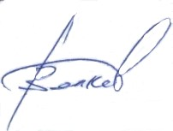

Председатель собрания: Волков Валерий Владимирович

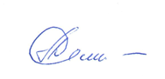

Секретарь собрания: Демидов Александр Григорьевич

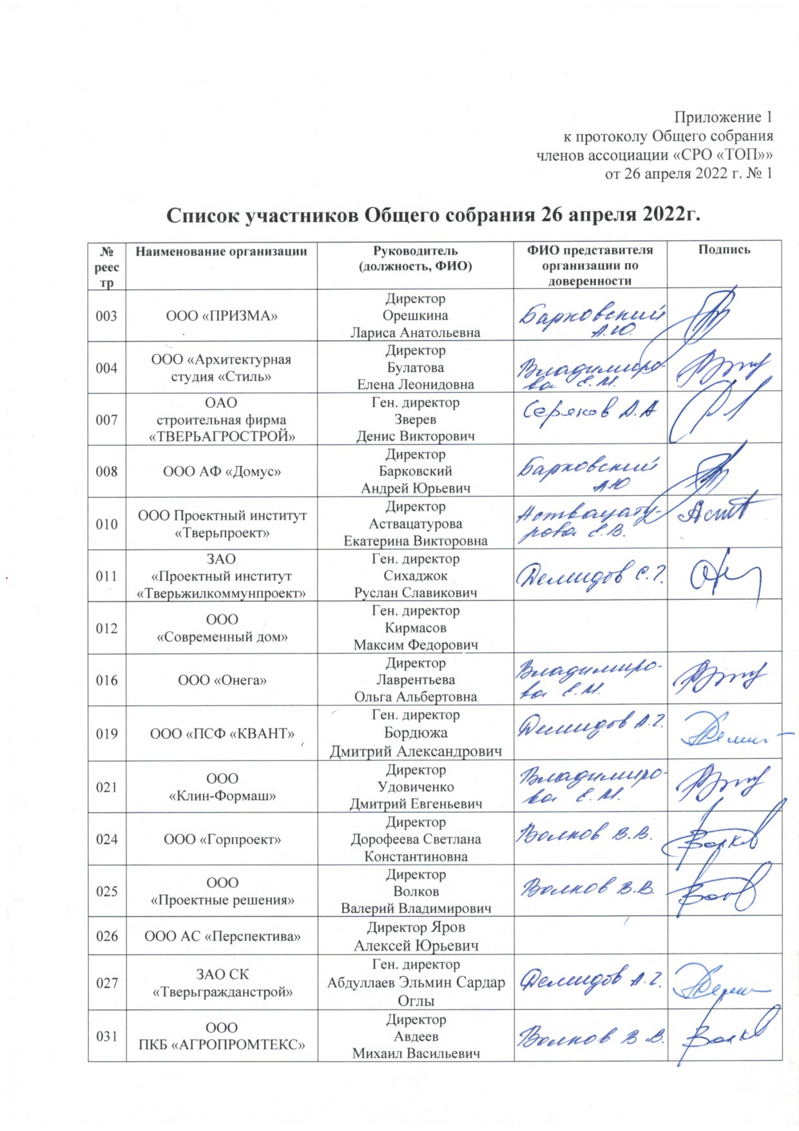
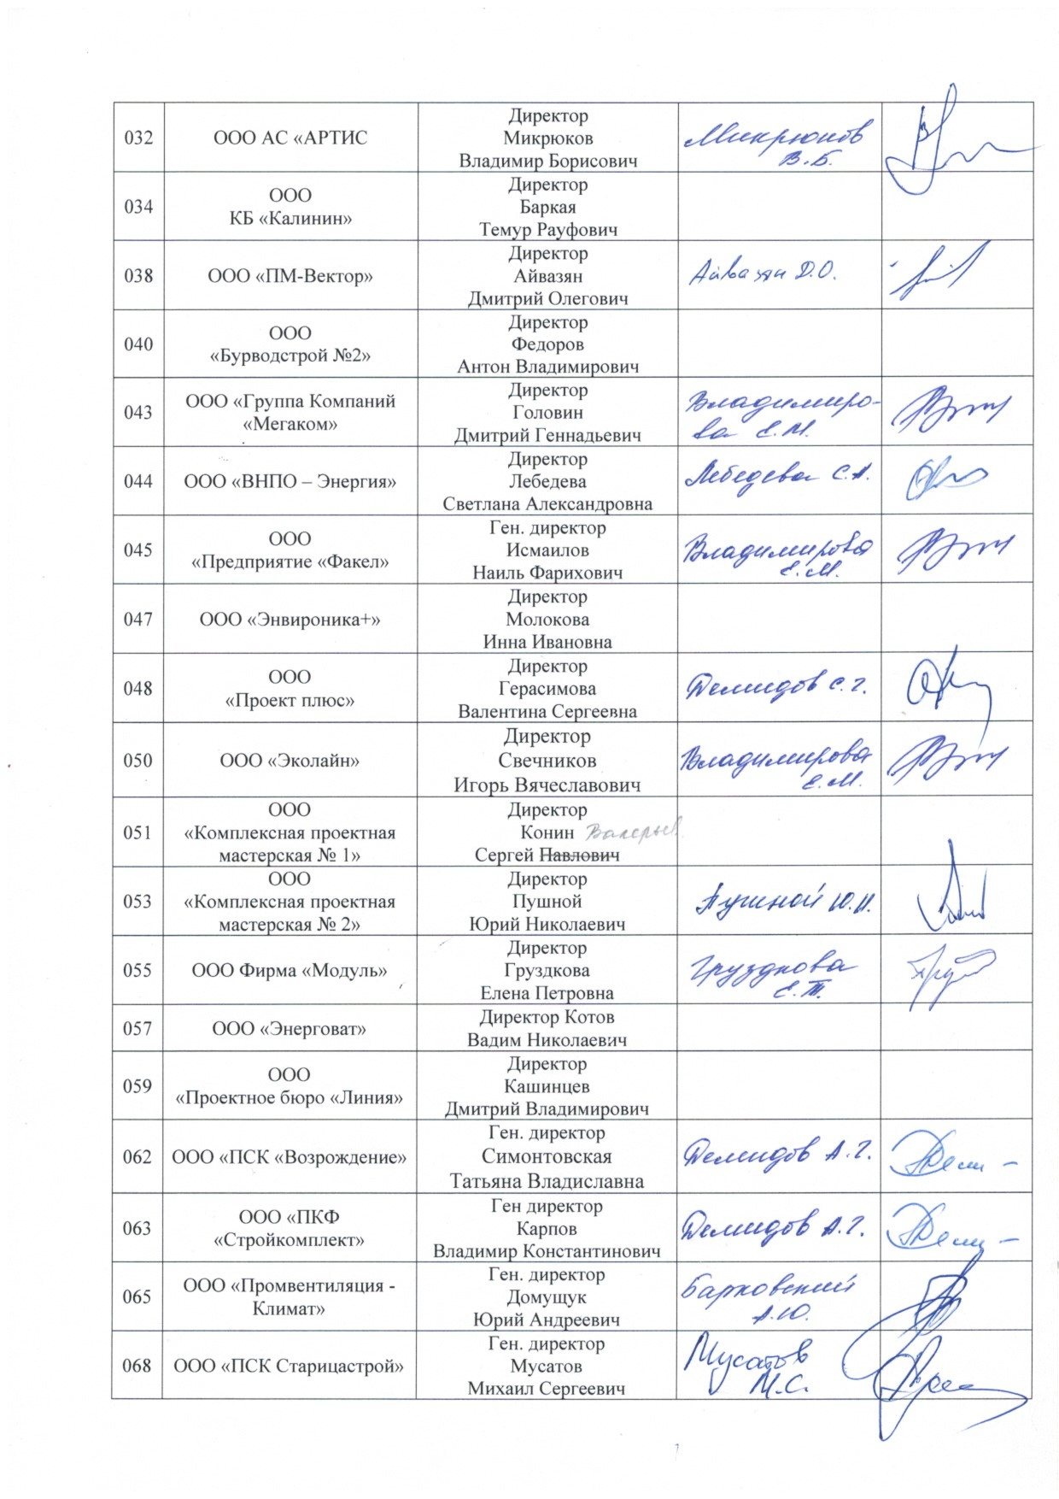
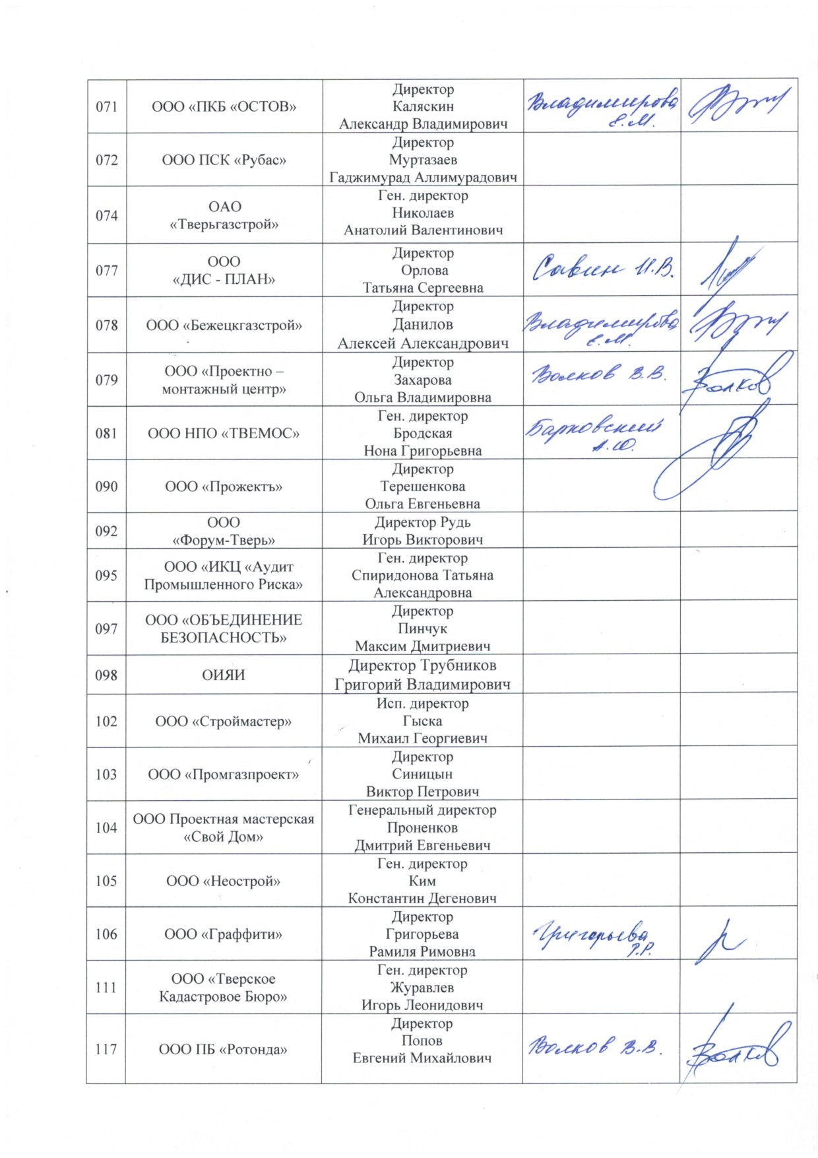
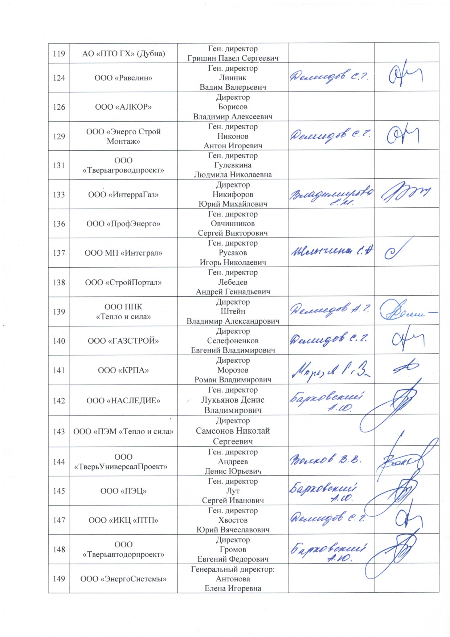
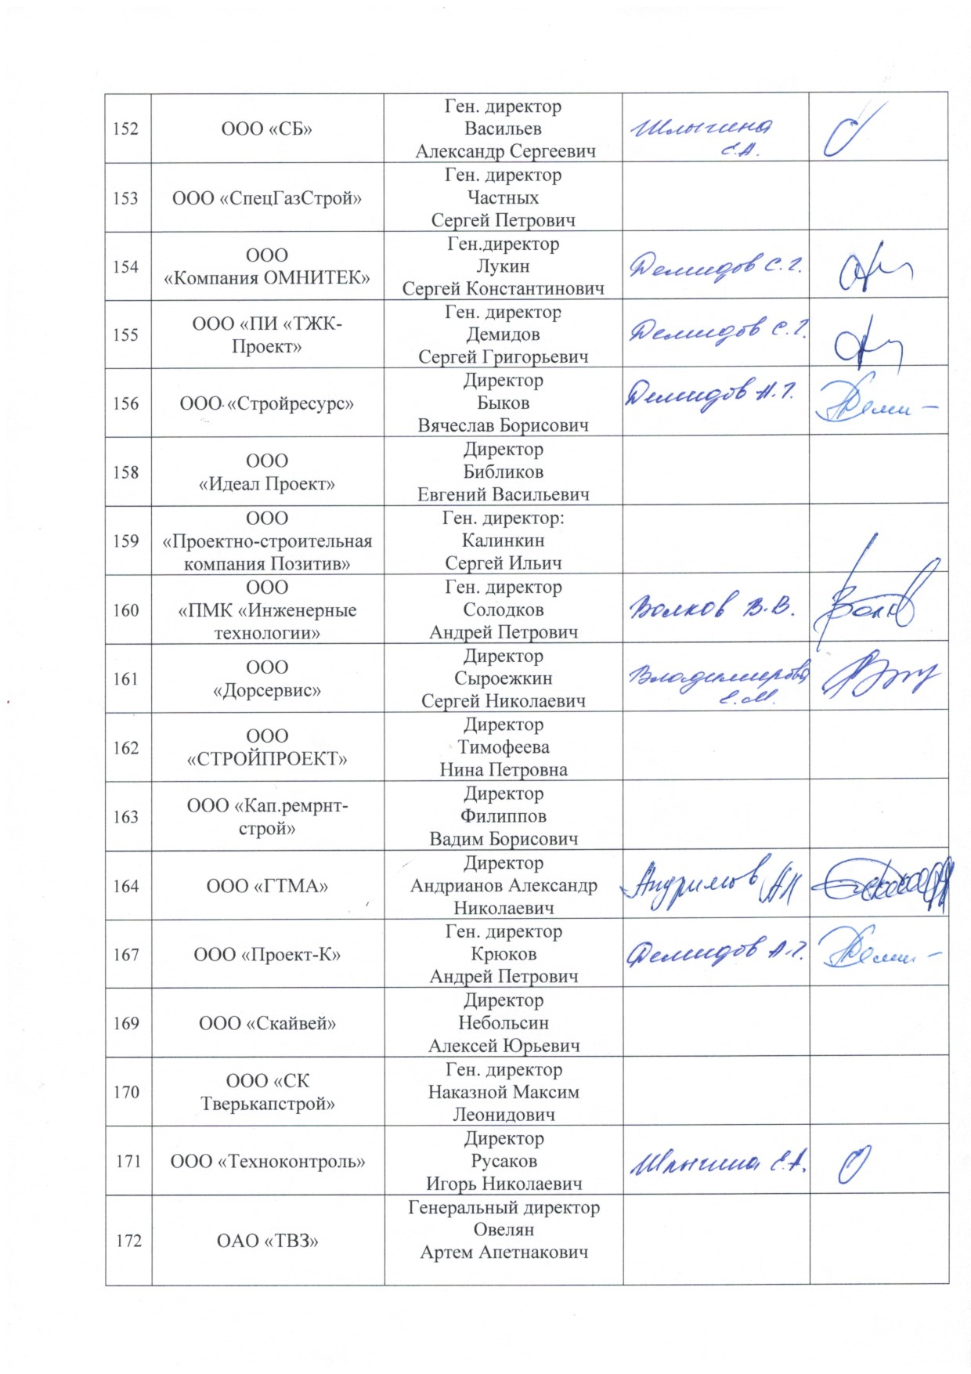
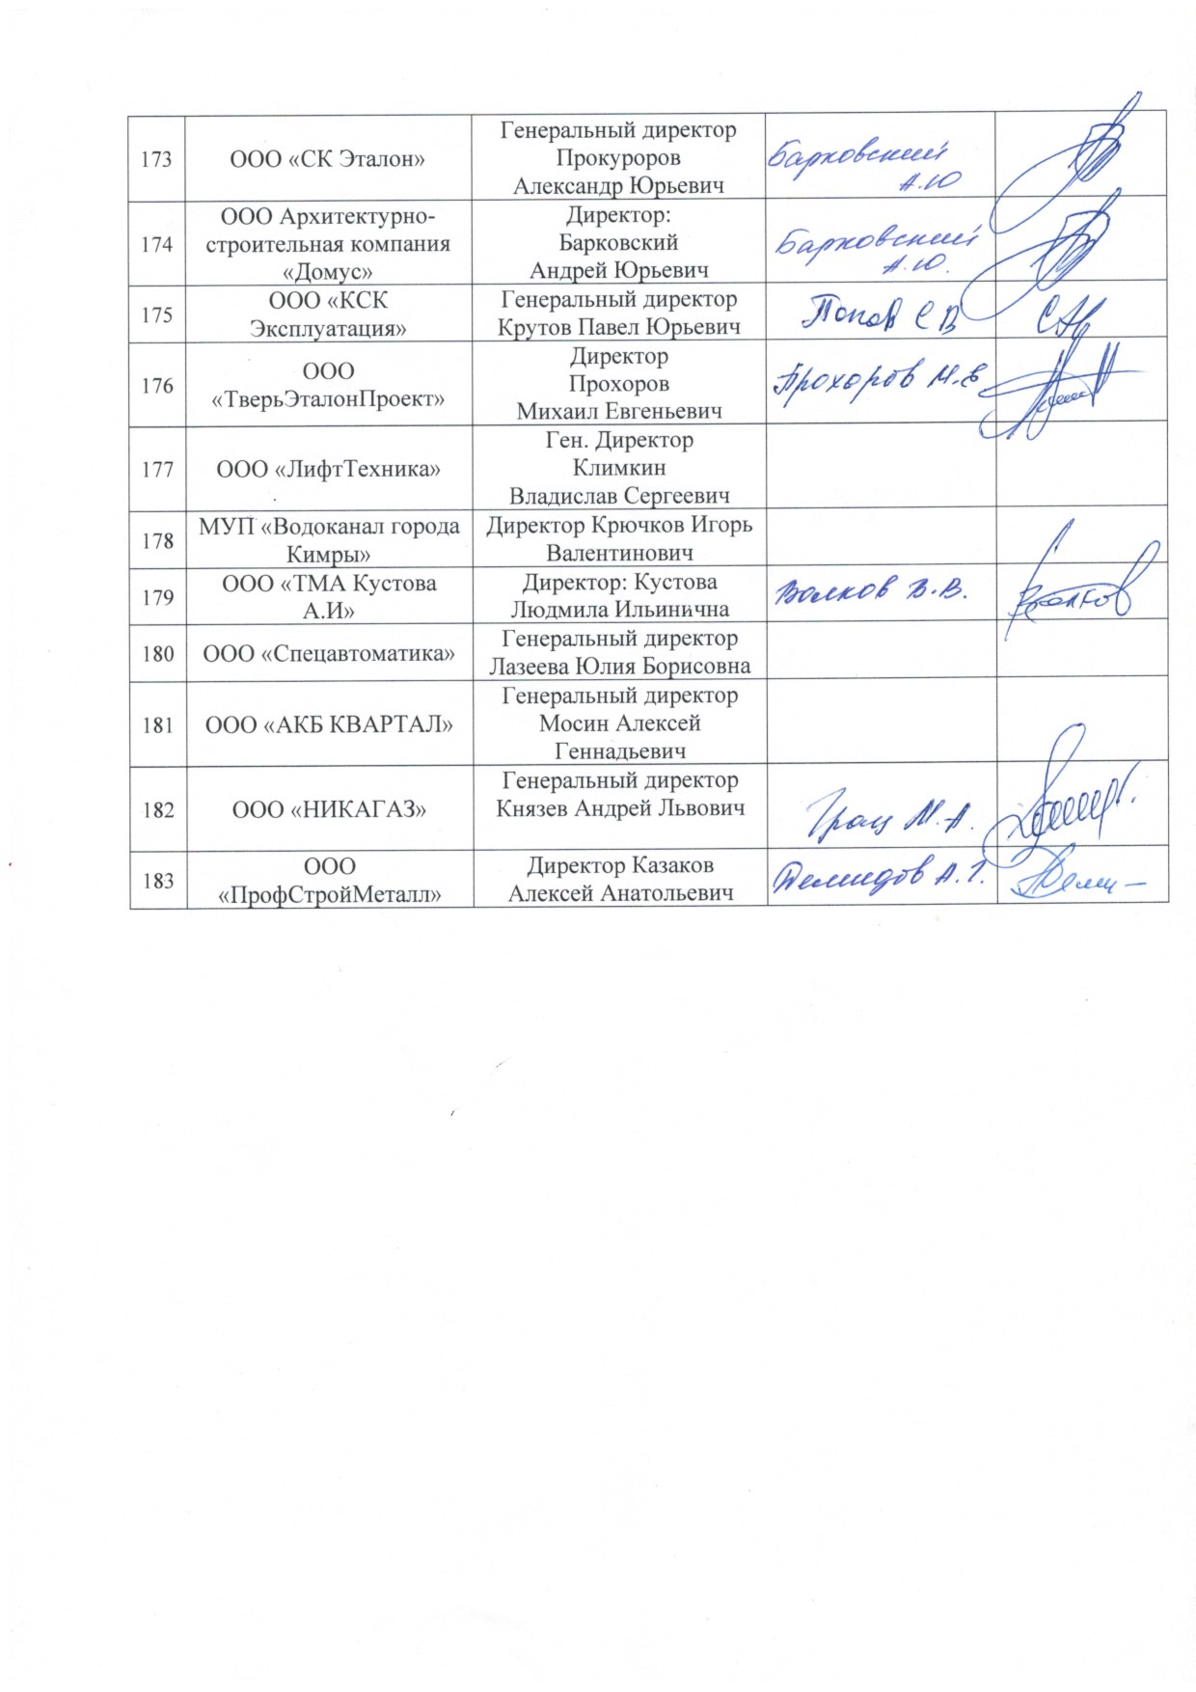

Приложение 3
к протоколу Общего собрания
членов ассоциации «СРО «ТОП»
от 26 апреля 2022 г. № 1

ОТЧЁТ
об исполнении сметы доходов и расходов за 2021 год.

На очередном годовом собрании в апреле прошлого года была утверждена смета доходов и расходов ассоциации «СРО «ТОП» на 2021 год.
В состав статей доходов утверждённой сметы были включены: - доходы от поступления ежемесячных взносов членов ассоциации СРО «ТОП», а также вступительных взносов от вновь принятых в Ассоциацию членов в планируемом размере 5600000 рублей;
С учётом переходящего с 2020 г. остатка 2070000 руб. смета расходов была запланирована и утверждена собранием в размере 7670000 руб.
Расходная часть сметы включала в себя 15 статей и выглядела таким образом:

- Приобретение оборудования, хозтоваров
и канцтоваров 90000 руб.
2. Членские взносы в НОПРИЗ 640000 руб.
3. Аренда помещений 430000 руб.
(В соответствии с планом работ правлении возможны
затраты на аренду залов при организации выставки и конкурса)
4. Услуги связи, интернет и почтовые 80000 руб.
5. Программное обеспечение, хостинг 90000 руб.
6. Юридическое сопровождение 80000 руб.
7. Техническое обслуживание ПК и ОТ 90000 руб.
8. Командировочные расходы 60000 руб.
9. Услуги банка 40000 руб.
10. Расходы, связанные с работой Правления
(организационные, командировочные) 350000 руб.
11. Расходы, связанные с зарплатой сотрудников
исполнительного органа и внештатного персонала
(в т.ч.и премиальный фонд) 3850000 руб.
12. Налоги и другие обязательные платежи 1500000 руб.
13. Налоги с доходов от размещения КФ
ассоциации в кредитных организациях 200000 руб.
14. Прочие расходы (аудит, представительские
информационные и др.) (снижение) 80000 руб.
15. Расходы, связанные с контролем за исполнением
членами Ассоциации договорных обязательств и
соблюдением технических регламентов при
выполнении проектных работ 90000 руб.
ИТОГО 76700000 руб.

За отчётный период превышения суммы расходной части над запланированной по смете не было допущено.
На конец 2021 года невостребованный долг по членским взносам за прошедший год составил 961223 руб. Надо отметить, что такая задолженность на 10% ниже показателя прошлого периода.
Задолженность по членским взносам на конец года имели 34 члена, каждый в размере 18 тыс. руб. и выше.
В большей или меньшей степени сэкономлены средства практически по всем статьям сметы.
В соответствии с экспертным заключением завершена работа по замене ПК, установки современных программных продуктов и двух принтеров.
По уплате членских взносов в НОПРИЗ было небольшое отклонение на 13300 руб.
По статье аренда помещения экономия составила порядка 30 %. Причина аналогичная прошлогодней, связана также с профилактическими мерами.
Массовые мероприятия были ограничены. Затраты в основном были текущие на аренду офисных помещений ассоциации и проведение одного отчётно-выборного собрания.
Порядка 50 % сэкономлено по статье «командировочные расходы». Это связано с сокращением поездок сотрудников дирекции по вопросам контроля, очного участия и участия посредством использования ресурсов интернет в запланированных НОПРИЗ на 2021 год мероприятиях все по той же причине.
Существенная экономия средств по налогам от размещения КФ на депозитах образовалась за счет существенного снижения банковских процентов и сроков окончания переоформленных во второй половине прошлого года депозитов в текущем году.
Предусмотренные в смете расходы, связанные с контролем за исполнением членами Ассоциации договорных обязательств, оказались не использованными. В прошлом году дирекция и Контрольная комиссия использовали для этого бесплатные ресурсы, а проблемные вопросы и жалобы удалось урегулировать без привлечения затратных механизмов.
Более половины средств не были израсходованы по статье «расходы правления». Это связано с теми же действовавшими ограничительными мерами, отменой участия в конкурсных мероприятиях. При том, что Ассоциация также традиционно в качестве соучредителя участвовала совместно с Главным управлением архитектуры и градостроительства Тверской области в проведении конкурса имени Н.А. Львова, достойных работ для поощрения дипломами и денежными премиями Ассоциации, нашими представителями - членами конкурсной комиссии в этом конкурсе не было отмечено.
Около 25 % составила экономия по статье «прочие расходы».
При достаточно большой задолженности по членским взносам на конец прошлого года экономия средств по многим статьям сметы позволила своевременно и в полном объеме производить оплату труда сотрудникам дирекции, налоговые платежи, страховые взносы, а также членские взносы в национальное объединение проектировщиков.
Как и положено, по итогам года аудиторской организацией ревизионной комиссией были осуществлены проверки финансово-хозяйственной деятельности, бухгалтерской отчетности Ассоциации.

Приложение 4
к протоколу Общего собрания
членов ассоциации «СРО «ТОП»
от 26 апреля 2022 г. № 1

Ассоциация «Саморегулируемая организация
«Тверское объединение проектировщиков»

О Т Ч Е Т
по результатам ревизии финансово – хозяйственной
деятельности ассоциации
«Саморегулируемая организация
«Тверское объединение проектировщиков»
за 2021 год

2022 год

Ревизия финансово–хозяйственной деятельности ассоциации «Саморегулируемая организация «Тверское объединение проектировщиков» за 2021 год проводилась в соответствии с Уставом и Положением о Ревизионной комиссии Ассоциации.

1. Состав Ассоциации.

На начало 2021 года в ассоциации «СРО «ТОП» числилось 100 организаций
За 2021 год из состава членов Ассоциации выбыло 7 организации.
За 2021 г. в состав Ассоциации вступило 7 организации
Таким образом, на 31.12.2021 г. в ассоциации «СРО «ТОП» состояло 100 организаций.

2. Членские и вступительные взносы за 2021 год составили :

Всего 7275000=
Динамика оплаты по членским взносам за 2021 год по кварталам:
за 1 квартал оплачено -1620000 рублей;
за 2 квартал оплачено -1512000 рублей;
за 3 квартал оплачено -1549000 рублей;
за 4 квартал оплачено -1552000 рубля;
вступительные взносы составили – 140000 рублей;
за прошедшие периоды оплачено -902000 рублей;

На конец 2021 года задолженность по членским взносам за 4 квартал в размере 18 тыс. руб. имели 34 членов Ассоциации, что в сумме составляет 961223-81 руб.

3. Компенсационный фонд.

На начало 2021 г. размер компенсационных фондов составлял 49771377-83 руб.
В соответствии с Федеральным законом от 03.07.2016 г. 372-ФЗ на основании решения Общего собрания № 2 от 19.10.2016 г. членов Ассоциации все средства компенсационных фондов Ассоциации размещены на спецсчетах кредитных организаций, включенных в установленный Правительством РФ перечень.
Проценты банка, начисленные на сумму компенсационных фондов, размещенных на специальных банковских счетах за 2021 г. составили 694000 руб.
С указанной суммы произведена уплата налога в размере 41662руб.
Дополнительные взносы при вступлении новых членов в Ассоциацию и доплаты в КФ ВВ и КФ ОДО за 2021 год составили:
в компенсационный фонд возмещения вреда – 1150000 руб.;
в компенсационный фонд обеспечения договорных обязательств – 2800000 руб.

На 31.12.2021 г.
компенсационный фонд возмещения вреда составил –8224151-73 руб.,
компенсационный фонд обеспечения договорных обязательств – 46191595-71 руб.,
общая сумма компенсационных фондов – 54415747-44 руб.

4. Доходы и расходы денежных средств по 2021 году.

Доходы составили 7275000= руб.
Расходы – 6844946= руб.
Превышения фактически израсходованных в 2021 г. денежных средств над
утверждёнными в расходной части сметы Ассоциации не установлено.

5. Техническое оснащение рабочих мест. Имущество.

Имущество Ассоциации состоит из оргтехники и офисной мебели.
Все рабочие места сотрудников исполнительного органа оснащены персональными компьютерами и принтерами. На всех персональных компьютерах установлены лицензионные программы. Для ведения бухгалтерского учёта Ассоциации используются программы 1С, Камин.
По результатам проведенной в начале 2018 года ООО «Альфа» технической экспертизы в 2021 году завершены замена компьютеров с установкой новых операционных систем, а также замена двух принтеров.

6. Особые отметки.

В соответствии с положениями Устава ассоциации «СРО «ТОП» проводилась аудиторская проверка финансово–хозяйственной деятельности Ассоциации за 2021 год.
Получено положительное аудиторское заключение о бухгалтерской отчётности ассоциации «СРО «ТОП» за 2021 год.

7. Замечания и предложения.

Вывод:

С учетом замечаний и пожеланий, отраженных выше по тексту и высказанных в устной форме сотрудникам исполнительного органа, ревизионная комиссия считает возможным признать результаты финансово-хозяйственной деятельности ассоциации «Саморегулируемая организация «Тверское объединение проектировщиков» за 2021 год удовлетворительными.
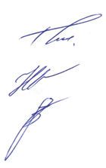

Председатель Ревизионной комиссии О.В. Бойцова

Член Ревизионной комиссии Е.П. Груздкова

Член Ревизионной комиссии О.В. Захарова

Приложение 5
к протоколу Общего собрания
членов ассоциации «СРО «ТОП»
от 26 апреля 2022 г. № 1

С М Е Т А
доходов и расходов ассоциации «Саморегулируемая организация
«Тверское объединение проектировщиков»

№п/п | Наименование статей доходов и расходов | Сумма (руб) | Примечан.  (2021г.)
ДОХОДЫ
1 | Неиспользованный остаток целевых средств,  не имеющих срока использования, на 2022 г. | 2490000 | 2070000
2 | Членские взносы: за 1 квартал 2022 г.  за 2 квартал 2022 г.  за 3 квартал 2022 г.  за 4 квартал 2022 г. | 1550000  1200000  1200000  1450000 | 1700000  1250000  1250000  1400000
ВСЕГО: |  | 7890000 | 7670000
РАСХОДЫ
1  2  3  4  5  6  7  8  9  10  11  12  13  14  15 | Приобретение оборудования, хозтоваров  и канцтоваров  Членские взносы в НОП  Аренда помещений  Услуги связи, интернет и почтовые  Программное обеспечение, хостинг  Юридическое сопровождение  Техническое обслуживание ПК и оргтехники  Командировочные расходы  Услуги банка  Расходы, связанные с работой Правления  (организационные, командировочные и т.п.)  Расходы, связанные с зарплатой сотрудников дирекции Ассоциации, а также внештатных  работников (в том числе премиальный фонд).  Налоги и другие обязательные платежи  Налоги с доходов от размещения компенсационных фондов Ассоциации в  кредитных учреждениях.  Прочие расходы (представительские, аудит,  информационные и др.)  Расходы, связанные с контролем за исполнением членами Ассоциации договорных обязательств и соблюдением технических регламентов при выполнении проектных работ. | 90000  680000  400000  80000  90000  90000  100000  50000  40000  300000  3980000  1600000  200000  100000  90000 | 90000  640000  430000  80000  90000  80000  90000  60000  40000  350000  3850000  1500000  200000  80000  90000
ВСЕГО: |  | 7890000 | 7670000

Председатель собрания В.В. Волков

Секретарь собрания А.Г. Демидов
Приложение 6
к протоколу Общего собрания
членов ассоциации «СРО «ТОП»
от 26 апреля 2022 г. № 1

ПОЛОЖЕНИЕ
О КОМПЕНСАЦИОННОМ ФОНДЕ
ОБЕСПЕЧЕНИЯ ДОГОВОРНЫХ ОБЯЗАТЕЛЬСТВ
АССОЦИАЦИИ «САМОРЕГУЛИРУЕМАЯ ОРГАНИЗАЦИЯ
«ТВЕРСКОЕ ОБЪЕДИНЕНИЕ ПРОЕКТИРОВЩИКОВ»

г. ТВЕРЬ
2022 г.
1. ОБЩИЕ ПОЛОЖЕНИЯ
1.1. Настоящее Положение регулирует отношения, возникающие при формировании в ассоциации «Саморегулируемая организация «Тверское объединение проектировщиков» (далее – Ассоциация) компенсационного фонда обеспечения договорных обязательств, при размещении средств компенсационного фонда обеспечения договорных обязательств и их использовании в целях обеспечения имущественной ответственности Ассоциации вследствие неисполнения или ненадлежащего исполнения договорных обязательств членами Ассоциации, предусмотренной статьей 60.1 Градостроительного кодекса Российской Федерации.
1.2. Настоящее Положение разработано в соответствии с законодательством Российской Федерации и Уставом Ассоциации.
1.3. Компенсационным фондом обеспечения договорных обязательств является обособленное имущество, являющееся собственностью Ассоциации, которое формируется в денежной форме за счет взносов членов Ассоциации, а также доходов, полученных от размещения средств такого компенсационного фонда.
1.4. Компенсационный фонд обеспечения договорных обязательств формируется в целях обеспечения имущественной ответственности по обязательствам, возникшим вследствие неисполнения или ненадлежащего исполнения членами Ассоциации обязательств по договорам, заключенным с использованием конкурентных способов заключения договоров.
Ассоциация несет субсидиарную (дополнительную) ответственность по обязательствам своих членов в случаях и в пределах, предусмотренных статьей 60.1 Градостроительного кодекса Российской Федерации.
1.5. На средства компенсационного фонда обеспечения договорных обязательств не может быть обращено взыскание по обязательствам Ассоциации, за исключением случаев, предусмотренных п. 4.1 настоящего положения. Такие средства не включаются в конкурсную массу при признании саморегулируемой организации судом несостоятельной (банкротом).

2. ПОРЯДОК ФОРМИРОВАНИЯ КОМПЕНСАЦИОННОГО
ФОНДА ОБЕСПЕЧЕНИЯ ДОГОВОРНЫХ ОБЯЗАТЕЛЬСТВ

2.1. Компенсационный фонд обеспечения договорных обязательств формируется на основании решения Правления Ассоциации в случае, если не менее чем пятнадцать членов Ассоциации подали в Ассоциацию заявления о намерении принимать участие в заключении договоров подряда на подготовку проектной документации с использованием конкурентных способов заключения договоров. Установление размеров взносов в компенсационный фонд обеспечения договорных обязательств и порядок его формирования является исключительной компетенцией Общего собрания членов Ассоциации. При этом размеры взносов в компенсационный фонд обеспечения договорных обязательств устанавливаются не ниже минимальных размеров взносов в такой фонд, предусмотренных частью 11 статьи 55.16 Градостроительного кодекса РФ.
Размер данного компенсационного фонда рассчитывается как сумма определенных для каждого уровня ответственности по обязательствам членов саморегулируемой организации произведений количества членов некоммерческой организации, указавших в заявлении о намерении одинаковый уровень ответственности по обязательствам, и размера взносов в данный компенсационный фонд, установленного в соответствии с пунктом 2.7 настоящего Положения для данного уровня ответственности по обязательствам.
2.2. Учет средств компенсационного фонда обеспечения договорных обязательств ведется Ассоциацией отдельно от учета иного имущества Ассоциации.
2.3. В случае, если Правлением Ассоциации принято решение о формировании компенсационного фонда обеспечения договорных обязательств, Ассоциация в процессе осуществления своей последующей деятельности не вправе принимать решение о ликвидации компенсационного фонда обеспечения договорных обязательств.
2.4. Компенсационный фонд обеспечения договорных обязательств формируется в денежной форме за счет взносов и доходов, полученных от размещения средств компенсационного фонда Ассоциации, в том числе дополнительных взносов членов Ассоциации, вносимых:
2.4.1. Индивидуальным предпринимателем или юридическим лицом, в отношении которых принято решение о приеме в члены саморегулируемой организации, в течение 7 (семи) рабочих дней со дня получения ими уведомления о принятом решении о приеме в члены Ассоциации, при одновременном соблюдении следующих условий:
1) Ассоциацией сформирован компенсационный фонд обеспечения договорных обязательств;
2) в заявлении индивидуального предпринимателя или юридического лица о приеме в члены Ассоциации указаны сведения о намерении принимать участие в заключении договоров подряда на подготовку проектной документации с использованием конкурентных способов заключения договоров.
2.4.2. Индивидуальным предпринимателем или юридическим лицом, являющимся членом Ассоциации, при подаче заявления о намерении принимать участие в заключении договоров подряда на подготовку проектной документации с использованием конкурентных способов заключения договоров в срок не позднее 5 (пяти) рабочих дней со дня подачи указанного заявления, при условии, что Ассоциацией сформирован компенсационный фонд обеспечения договорных обязательств.
2.5. Размер компенсационного фонда обеспечения договорных обязательств определяется Ассоциацией на основании документов, представленных ее членами, с учетом ранее внесенных ими взносов в компенсационный фонд Ассоциации, а также с учетом взносов, внесенных ранее исключенными членами Ассоциации и членами Ассоциации, добровольно прекратившими в ней членство и доходов, полученных от размещения средств компенсационного фонда Ассоциации.
Средства компенсационного фонда Ассоциации, внесенные ранее исключенными членами и членами, добровольно прекратившими членство в Ассоциации, доходы, полученные от размещения средств компенсационного фонда, зачисляются в компенсационный фонд обеспечения договорных обязательств.
2.6. Не допускается освобождение члена Ассоциации, подавшего заявление о намерении принимать участие в заключении договоров подряда на подготовку проектной документации с использованием конкурентных способов заключения договоров, от обязанности внесения взноса в компенсационный фонд обеспечения договорных обязательств в случае, если Ассоциацией принято решение о формировании такого компенсационного фонда.
Не допускается уплата взноса в компенсационный фонд обеспечения договорных обязательств в рассрочку или иным способом, исключающим единовременную уплату указанного взноса, а также уплата взноса третьими лицами, не являющимися членами Ассоциации, за исключением случая, предусмотренного частью 16 статьи 55.16 Градостроительного кодекса Российской Федерации.
2.7. Минимальный размер взноса в компенсационный фонд обеспечения договорных обязательств на одного члена Ассоциации, выразившего намерение принимать участие в заключении договоров подряда на подготовку проектной документации, в зависимости от уровня ответственности члена Ассоциации составляет:
2.7.1. Сто пятьдесят тысяч рублей в случае, если предельный размер обязательств по таким договорам не превышает двадцать пять миллионов рублей (первый уровень ответственности члена Ассоциации);
2.7.2. Триста пятьдесят тысяч рублей в случае, если предельный размер обязательств по таким договорам не превышает пятьдесят миллионов рублей (второй уровень ответственности члена Ассоциации).
2.7.3. Два миллиона пятьсот тысяч рублей в случае, если предельный размер обязательств по таким договорам не превышает триста миллионов рублей (третий уровень ответственности члена Ассоциации).
2.7.4. Три миллиона пятьсот тысяч рублей в случае, если предельный размер обязательств по таким договорам составляет триста миллионов рублей и более (четвертый уровень ответственности члена Ассоциации).
2.8. Лицу, прекратившему членство в Ассоциации, не возвращаются уплаченные взнос (взносы) в компенсационный фонд обеспечения договорных обязательств, если иное не предусмотрено действующим законодательством Российской Федерации.
2.9. Член Ассоциации самостоятельно при необходимости увеличения размера внесенного им взноса в компенсационный фонд обеспечения договорных обязательств до следующего уровня ответственности по обязательствам, предусмотренным пунктом 2.7 настоящего Положения, обязан внести дополнительный взнос в компенсационный фонд обеспечения договорных обязательств в течение 5 (пяти) рабочих дней с момента подачи заявления об увеличении уровня ответственности.
Член Ассоциации, не уплативший указанный в настоящем пункте дополнительный взнос в компенсационный фонд обеспечения договорных обязательств, не имеет права принимать участие в заключении новых договоров строительного подряда.
2.10. При получении от Ассоциации предупреждения о превышении установленного пунктом 2.7 настоящего Положения уровня ответственности члена Ассоциации по обязательствам и требования о необходимости увеличения размера внесенного взноса в компенсационный фонд обеспечения договорных обязательств до уровня ответственности, соответствующего совокупному размеру обязательств по договорам подряда на подготовку проектной документации, заключенным членом Ассоциации с использованием конкурентных способов заключения договоров, индивидуальный предприниматель или юридическое лицо в течение 5 (пяти) календарных дней с даты получения указанных документов обязаны внести дополнительный взнос в компенсационный фонд обеспечения договорных обязательств до размера взноса, предусмотренного пунктом 2.7 настоящего Положения.
2.11. В случае снижения размера компенсационного фонда обеспечения договорных обязательств ниже минимального размера Правление Ассоциации принимает решение о внесении дополнительных взносов членами Ассоциации. В таком решении приводится перечень членов Ассоциации, обязанных внести дополнительные взносы, размеры дополнительных взносов, подлежащих внесению членами Ассоциации, включенными в указанный перечень.
2.12. При снижении размера компенсационного фонда обеспечения договорных обязательства ниже минимального размера, определяемого в соответствии с пунктом 2.7 настоящего Положения, члены Ассоциации, указанные в части 8 статьи 55.16 Градостроительного кодекса Российской Федерации, в срок не более чем три месяца должны внести взносы в компенсационный фонд обеспечения договорных обязательств в целях увеличения размера компенсационного фонда обеспечения договорных обязательств до размера, определяемого в соответствии с пунктом 2.7 настоящего Положения, исходя из фактического количества членов Ассоциации и уровня их ответственности по обязательствам.

3. РАЗМЕЩЕНИЕ КОМПЕНСАЦИОННОГО ФОНДА
ОБЕСПЕЧЕНИЯ ДОГОВОРНЫХ ОБЯЗАТЕЛЬСТВ

3.1. Средства компенсационного фонда обеспечения договорных обязательств размещаются Ассоциацией на специальных банковских счетах, открытых в российских кредитных организациях, соответствующих требованиям, установленным Правительством Российской Федерации. Установление правил размещения средств компенсационного фонда обеспечения договорных обязательств и определение возможных способов их размещения в кредитных организациях является исключительной компетенцией Общего собрания членов Ассоциации.
3.1.1. В случае несоответствия кредитной организации требованиям, установленным Правительством Российской Федерации, саморегулируемая организация обязана расторгнуть договор специального банковского счета, договор банковского вклада (депозита) досрочно в одностороннем порядке не позднее десяти рабочих дней со дня установления указанного несоответствия. Кредитная организация перечисляет средства компенсационного фонда саморегулируемой организации и проценты на сумму таких средств на специальный банковский счет иной кредитной организации, соответствующей требованиям, установленным Правительством Российской Федерации, не позднее одного рабочего дня со дня предъявления саморегулируемой организацией к кредитной организации требования досрочного расторжения соответствующего договора.
3.2 Специальный банковский счет открывается отдельно для размещения средств компенсационного фонда обеспечения договорных обязательств Ассоциации. Договор специального банковского счета является бессрочными.
3.3. Права на средства компенсационного фонда обеспечения договорных обязательств, размещенные на специальном счете, принадлежат Ассоциации, как владельцу специального банковского счета. Основания и порядок таких прав устанавливаются Градостроительным кодексом Российской Федерации.
3.4. Одним из существенных условий договора специального банковского счета является согласие Ассоциации на предоставление кредитной организацией, в которой открыт специальный банковский счет, по запросу органа надзора за саморегулируемыми организациями информации о выплатах из средств компенсационного фонда обеспечения договорных обязательств Ассоциации, об остатке средств на специальном счете, а также о средствах компенсационного фонда обеспечения договорных обязательств Ассоциации, размещенных во вкладах (депозитах) и в иных финансовых активах Ассоциации, по форме, установленной Банком России.

4. ВЫПЛАТЫ ИЗ СРЕДСТВ КОМПЕНСАЦИОННОГО ФОНДА
ОБЕСПЕЧЕНИЯ ДОГОВОРНЫХ ОБЯЗАТЕЛЬСТВ

4.1. Не допускается перечисление кредитной организацией средств компенсационного фонда обеспечения договорных обязательств, за исключением следующих случаев:
4.1.1. возврат ошибочно перечисленных средств;
4.1.2. размещение средств компенсационного фонда обеспечения договорных обязательств в целях их сохранения и увеличения их размера;
4.1.3. осуществление выплат из компенсационного фонда обеспечения договорных обязательств в результате наступления субсидиарной ответственности, предусмотренной частью 2 статьи 55.16 Градостроительного кодекса (выплаты в целях возмещения реального ущерба, неустойки (штрафа) по договору подряда на подготовку проектной документации заключенным с использованием конкурентных способов заключения договоров, а также судебные издержки), в случаях, предусмотренных статьей 60.1 Градостроительного кодекса;
4.1.4. уплата налога на прибыль организаций, исчисленного с дохода, полученного от размещения средств компенсационного фонда обеспечения договорных обязательств в кредитных организациях;
4.1.5. перечисление средств компенсационного фонда обеспечения договорных обязательств Ассоциации Национальному объединению саморегулируемых организаций, членом которого являлась такая саморегулируемая организация, в случаях, установленных Градостроительным кодексом Российской Федерации, Федеральным законом от 29.12.2004 № 191-ФЗ «О введении в действие Градостроительного кодекса Российской Федерации».
4.1.6. перечисление средств компенсационного фонда обеспечения договорных обязательств на специальный банковский счет, открытый в иной кредитной организации, соответствующей требованиям, установленным Правительством Российской Федерации, при закрытии специального банковского счета, на котором размещены указанные средства, в случае несоответствия кредитной организации требованиям установленным Правительством Российской Федерации;
4.1.7. возврат излишне самостоятельно уплаченных членом саморегулируемой организации средств взноса в компенсационный фонд обеспечения договорных обязательств саморегулируемой организации в случае поступления на специальный банковский счет такой саморегулируемой организации средств Национального объединения саморегулируемых организаций в соответствии с частью 16 статьи 55.16 Градостроительного кодекса Российской Федерации.
4.2. При необходимости осуществления выплат из средств компенсационного фонда обеспечения договорных обязательств срок возврата средств со специального банковского счета не должен превышать 10 (десять) рабочих дней с момента возникновения такой необходимости.
4.3. Размер выплаты из компенсационного фонда обеспечения договорных обязательств в результате наступления ответственности Ассоциации в соответствии с частями 1, 2 статьи 60.1 Градостроительного кодекса Российской Федерации по одному требованию о возмещении реального ущерба вследствие неисполнения или ненадлежащего исполнения членом Ассоциации договорных обязательств, а также неустойки (штрафа) по договорным обязательствам члена Ассоциации не может превышать одну четвертую доли средств компенсационного фонда обеспечения договорных обязательств, размер которого рассчитывается в соответствии с настоящим Положением на дату предъявления соответствующего требования.
4.4. В случае, если ответственность члена Ассоциации за неисполнение или ненадлежащее исполнение договорных обязательств застрахована в соответствии с законодательством Российской Федерации, Ассоциация несет субсидиарную ответственность, в части, не покрытой страховыми возмещениями. Условия страхования ответственности члена Ассоциация за неисполнение или ненадлежащее исполнение членом Ассоциации договорных обязательств определяются внутренними документами Ассоциации.
4.5 Возмещение реального ущерба вследствие неисполнения или ненадлежащего исполнения членом Ассоциации договорных обязательств, а также выплата неустойки (штрафа) по договорным обязательствам члена Ассоциации осуществляется Ассоциацией в судебном порядке в соответствии с законодательством Российской Федерации.

5. КОНТРОЛЬ ЗА СОСТОЯНИЕМ КОМПЕНСАЦИОННОГО ФОНДА

5.1 Контроль за состоянием компенсационного фонда обеспечения договорных обязательств осуществляет правление Ассоциации.
5.2 Информация о компенсационном фонде обеспечения договорных обязательств в пределах, установленных законодательством Российской Федерации, размещается на официальном сайте Ассоциации. Контроль за размещением и достоверностью сведений о компенсационном фонде обеспечения договорных обязательств осуществляет директор Ассоциации.
5.3. При уменьшении размера компенсационного фонда ниже минимального директор Ассоциации обязаны проинформировать об этом Правление Ассоциации.
5.4. Сведения о размере сформированного Ассоциацией компенсационного фонда обеспечения договорных обязательств подлежат включению в государственный реестр саморегулируемых организаций в соответствии с Градостроительным кодексом Российской Федерации.
5.5. В соответствии с Градостроительным кодексом Российской Федерации, а также законодательством Российской Федерации о государственном контроле (надзоре) Ассоциация обязана представлять в орган надзора за саморегулируемыми организациями по его запросу информацию и документы, необходимые для осуществления им своих функций, в том числе документ (выписку) кредитной организации по форме, установленной Банком России, содержащий сведения о движении средств компенсационного фонда обеспечения договорных обязательств, размещенных на специальном банковском счете, а также об остатках средств на таком счете, заверенный соответствующей кредитной организацией.
5.6. Ассоциация обязана размещать на своем официальном сайте сведения о порядке размещения средств компенсационного фонда обеспечения договорных обязательств, установленном настоящим Положением, о кредитной организации, в которой открыт специальный банковский счет саморегулируемой организации, информацию о составе и стоимости имущества компенсационного фонда обеспечения договорных обязательств, информацию о фактах осуществления выплат из компенсационного фонда обеспечения договорных обязательств и об основаниях таких выплат, если такие выплаты осуществлялись.
Информация о составе и стоимости имущества компенсационного фонда обеспечения договорных обязательств саморегулируемой организации, а также информация о фактах осуществления выплат из компенсационного фонда обеспечения договорных обязательств саморегулируемой организации и об основаниях таких выплат, если такие выплаты осуществлялись, подлежит размещению на официальном сайте ежеквартально не позднее чем в течение пяти рабочих дней с начала очередного квартала.
Любые изменения в сведениях о порядке размещения средств компенсационного фонда обеспечения договорных обязательств, о кредитной организации, в которой открыт специальный банковский счет саморегулируемой организации, должны быть размещены на официальном сайте в течение пяти рабочих дней со дня, следующего за днем наступления события, повлекшего за собой такие изменения.

6. ЗАКЛЮЧИТЕЛЬНЫЕ ПОЛОЖЕНИЯ

6.1. В случае исключения сведений об Ассоциации из государственного реестра саморегулируемых организаций средства компенсационного фонда обеспечения договорных обязательств Ассоциации в недельный срок с даты исключения таких сведений подлежат зачислению на специальный банковский счет Национального объединения саморегулируемых организаций (НОПРИЗ), и могут быть использованы только для осуществления выплат в связи с наступлением солидарной или субсидиарной ответственности Ассоциации по обязательствам её членов, возникшим в случаях, предусмотренных соответственно статьями 60.1 Градостроительного кодекса Российской Федерации.
6.2. Индивидуальный предприниматель или юридическое лицо в случае исключения сведений об Ассоциации, из государственного реестра саморегулируемых организаций и принятия такого индивидуального предпринимателя или такого юридического лица в члены другой саморегулируемой организации вправе обратиться в Национальное объединение саморегулируемых организаций (НОПРИЗ) с заявлением о перечислении зачисленных на счет этого Национального объединения саморегулируемых организаций средств компенсационного фонда на счет саморегулируемой организации, которой принято решение о приеме индивидуального предпринимателя или юридического лица в члены саморегулируемой организации.
6.3. Настоящее Положение, внесенные в него изменения, решения о признании
утратившим его силу вступают в силу не ранее чем со дня внесения сведений о них
в государственный реестр саморегулируемых организаций.

***

Приложение 7
к протоколу Общего собрания
членов ассоциации «СРО «ТОП»
от 26 апреля 2022 г. № 1

ПОЛОЖЕНИЕ
О КОМПЕНСАЦИОННОМ ФОНДЕ
ВОЗМЕЩЕНИЯ ВРЕДА
АССОЦИАЦИИ «САМОРЕГУЛИРУЕМАЯ ОРГАНИЗАЦИЯ
«ТВЕРСКОЕ ОБЪЕДИНЕНИЕ ПРОЕКТИРОВЩИКОВ»

г. ТВЕРЬ
2022 г.

1. ОБЩИЕ ПОЛОЖЕНИЯ

  - Настоящим Положением регулируются вопросы формирования и размещения компенсационного фонда возмещения вреда ассоциации «Саморегулируемая организация «Тверское объединение проектировщиков» (далее–Ассоциация), в том числе порядок осуществления выплат из него.
1.2. Настоящее Положение разработано в соответствии с законодательством Российской Федерации, Уставом и внутренними документами Ассоциации.
1.3. Компенсационным фондом возмещения вреда является обособленное имущество, являющееся собственностью Ассоциации, которое формируется в денежной форме за счет взносов членов Ассоциации, а также доходов, полученных от размещения средств такого компенсационного фонда.
1.4. Компенсационный фонд возмещения вреда формируется в целях обеспечения имущественной ответственности членов Ассоциации по обязательствам, возникшим вследствие причинения вреда личности или имуществу гражданина, имуществу юридического лица вследствие разрушения, повреждения здания, сооружения, либо части здания или сооружения. Ассоциация в пределах средств компенсационного фонда возмещения вреда несет солидарную ответственность по обязательствам своих членов, возникшим вследствие причинения вреда в случаях, предусмотренных статьей 60 Градостроительного кодекса РФ.
1.5. Учет средств компенсационного фонда возмещения вреда ведется Ассоциацией раздельно от учета иного имущества.
1.6. На средства компенсационного фонда возмещения вреда не может быть обращено взыскание по обязательствам Ассоциации, за исключением случаев, предусмотренных частью 4 статьи 55.16 Градостроительного кодекса Российской Федерации, и такие средства не включаются в конкурсную массу при признании саморегулируемой организации судом несостоятельной (банкротом).
1.7. Размер компенсационного фонда возмещения вреда определяется Ассоциацией на основании документов, представленных членами Ассоциации, с учётом ранее внесённых им взносов в компенсационный фонд, а также с учётом взносов, внесённых ранее исключённым членами и членами, добровольно прекратившими в ней членство и доходов, полученных от размещения средств компенсационного фонда.

2. ПОРЯДОК ФОРМИРОВАНИЯ КОМПЕНСАЦИОННОГО
ФОНДА ВОЗМЕЩЕНИЯ ВРЕДА

2.1. Установление размеров взносов в компенсационный фонд возмещения вреда и порядка формирования компенсационного фонда возмещения вреда являются исключительной компетенцией Общего собрания членов Ассоциации.
Компенсационный фонд возмещения вреда формируется:
- из денежных средств компенсационного фонда Ассоциации, сформированного в соответствии Градостроительным кодексом РФ от 29.12.2004 N 190-ФЗ (в редакции от 27.07.2010 г.), Положением о компенсационном фонде Ассоциации «Саморегулируемая организация «Тверское объединение проектировщиков» (в редакции с изменениями и дополнениями от 16.04.2014 г.), которые однозначно определены, как подлежащие зачислению в компенсационный фонд возмещения вреда Ассоциации на основании заявлений действующих членов Ассоциации, в которых указано, какую часть ранее внесенных взносов направить в компенсационный фонд возмещения вреда;
- из взносов в компенсационный фонд возмещения вреда вновь вступающих членов в Ассоциацию после даты образования компенсационного фонда возмещения вреда;
- из взносов в компенсационный фонд возмещения вреда членов Ассоциации при увеличении уровня ответственности по обязательствам;
- из доходов, полученных от размещения (инвестирования) средств компенсационного фонда Ассоциации;
2.2. Индивидуальный предприниматель или юридическое лицо, в отношении которых принято решение о приёме в члены Ассоциации, обязан(о) в течение 7 (семи) рабочих дней со дня получения уведомления о принятии его в члены Ассоциации уплатить в полном объёме взнос в компенсационный фонд возмещения вреда.
2.3. Не допускается освобождение члена Ассоциации от обязанности внесения взноса в компенсационный фонд возмещения вреда, в том числе за счет его требований к саморегулируемой организации.
2.4. Не допускается уплата взноса в компенсационный фонд возмещения вреда в рассрочку или иным способом, исключающим единовременную уплату указанного взноса, а также уплата взноса третьими лицами, не являющимися членами такой саморегулируемой организации, за исключением случая установленного 2.10. настоящего Положения.
2.5. Минимальный размер взноса в компенсационный фонд возмещения вреда на одного члена Ассоциации в зависимости от уровня ответственности члена Ассоциации составляет:
1) пятьдесят тысяч рублей в случае, если член Ассоциации планирует выполнять подготовку проектной документации, стоимость которых по одному договору подряда на подготовку проектной документации не превышает двадцать пять миллионов рублей (первый уровень ответственности члена саморегулируемой организации);
2) сто пятьдесят тысяч рублей в случае, если член Ассоциации планирует выполнять подготовку проектной документации, стоимость которых по одному договору подряда на подготовку проектной документации не превышает пятьдесят миллионов рублей (второй уровень ответственности члена саморегулируемой организации);
3) пятьсот тысяч рублей в случае, если член Ассоциации планирует выполнять подготовку проектной документации, стоимость которых по одному договору подряда на подготовку проектной документации не превышает триста миллионов рублей (третий уровень ответственности члена саморегулируемой организации);
4) один миллион рублей в случае, если член Ассоциации планирует выполнять подготовку проектной документации, стоимость которых по одному договору подряда на подготовку проектной документации составляет триста миллионов рублей и более (четвертый уровень ответственности члена саморегулируемой организации).
2.6. Перечисление взносов в компенсационный фонд возмещения вреда осуществляется на расчетный счет Ассоциации, с назначением платежа – «взнос в компенсационный фонд возмещения вреда».
2.7. В случае увеличения уровня ответственности члена саморегулируемой организации по обязательствам (увеличения стоимости одного договора), член Ассоциации обязан внести в компенсационный фонд возмещения вреда дополнительный взнос денежных средств до необходимого уровня ответственности по обязательствам, установленного действующим законодательством.
2.8. Лицу, прекратившему членство в Ассоциации, не возвращается взнос в компенсационный фонд возмещения вреда, если иное не предусмотрено Федеральным законом о введении в действие Градостроительного кодекса Российской Федерации.

3. РАЗМЕЩЕНИЕ КОМПЕНСАЦИОННОГО ФОНДА
ВОЗМЕЩЕНИЯ ВРЕДА

3.1. Установление правил размещения и инвестирования средств компенсационного фонда возмещения вреда, принятие решения об инвестировании средств компенсационного фонда возмещения вреда, определение возможных способов размещения средств компенсационного фонда возмещения вреда в кредитных организациях с учётом требований, установленных Правительством Российской Федерации, являются исключительной компетенцией Общего собрания членов Ассоциации.
3.1.1. В случае несоответствия кредитной организации требованиям, установленным Правительством Российской Федерации, саморегулируемая организация обязана расторгнуть договор специального банковского счета, договор банковского вклада (депозита) досрочно в одностороннем порядке не позднее десяти рабочих дней со дня установления указанного несоответствия. Кредитная организация перечисляет средства компенсационного фонда саморегулируемой организации и проценты на сумму таких средств на специальный банковский счет иной кредитной организации, соответствующей требованиям, установленным Правительством Российской Федерации, не позднее одного рабочего дня со дня предъявления саморегулируемой организацией к кредитной организации требования досрочного расторжения соответствующего договора.
3.2. Кредитная организация, указанная в п.3.1. настоящего Положения, в порядке, установленном банковскими правилами и договором специального банковского счета, открывает Ассоциации специальный банковский счет в соответствии с Гражданским кодексом
Российской Федерации и с учетом особенностей, установленных Градостроительным кодексом
Российской Федерации. Специальный банковский счет открывается отдельно для размещения
средств компенсационного фонда возмещения вреда. Договор специального банковского счета
является бессрочным.
3.3. Средства компенсационного фонда возмещения вреда, внесенные на специальные банковские счета, используются на цели и в случаях, которые указаны в части 4 статьи 55.16 Градостроительного кодекса Российской Федерации.
3.4. Права на средства компенсационного фонда возмещения вреда, размещенные на специальных банковских счетах, принадлежат Ассоциации. Основания и порядок передачи таких прав устанавливается Градостроительным кодексом Российской Федерации.
3.5. Одним из существенных условий договора специального банковского счета является согласие Ассоциации на предоставление кредитной организацией, в которой открыт специальный банковский счет, по запросу органа надзора за саморегулируемыми организациями информации о выплатах из средств компенсационного фонда Ассоциации об остатке средств на специальном счете (счетах), а также о средствах компенсационного фонда возмещения вреда саморегулируемой организации, размещенных во вкладах (депозитах) и в иных финансовых активах саморегулируемых организаций, по форме, установленной Банком России.
3.6. Средства компенсационного фонда возмещения вреда в целях сохранения и увеличения их размера могут размещаться на условиях договора банковского вклада (депозита) в валюте Российской Федерации в той же кредитной организации, в которой открыт специальный банковский счет для размещения средств такого компенсационного фонда, в размере, не превышающем 75 процентов размера средств такого компенсационного фонда, с учетом требования п. 3.8. настоящего Положения.
3.7. В случаях, порядке и на условиях, которые установлены Правительством Российской Федерации, средства компенсационного фонда возмещения вреда Ассоциации могут передаваться в доверительное управление управляющей компании, имеющей лицензию на осуществление деятельности по управлению ценными бумагами или лицензию на осуществление деятельности по управлению инвестиционными фондами, паевыми инвестиционными фондами и негосударственными пенсионными фондами.
3.8. При необходимости осуществления выплат из средств компенсационного фонда возмещения вреда срок возврата средств из указанных в настоящем положении активов не должен превышать десять рабочих дней с момента возникновения такой необходимости.
3.9. Сведения о размере сформированного Ассоциацией компенсационного фонда возмещения вреда направляются в орган надзора за саморегулируемыми организациями и подлежат внесению в государственный реестр саморегулируемых организаций в порядке и сроках, установленных законодательством Российской Федерации.

4. ВЫПЛАТЫ ИЗ СРЕДСТВ КОМПЕНСАЦИОННОГО
ФОНДА ВОЗМЕЩЕНИЯ ВРЕДА

4.1. Не допускается перечисление кредитной организацией средств компенсационного фонда возмещения вреда, за исключением случаев, предусмотренных 191-ФЗ «О введении в действие Градостроительного кодекса Российской Федерации», и следующих случаев:
4.1.1. возврат ошибочно перечисленных средств;
4.1.2. размещение и (или) инвестирование средств компенсационного фонда возмещения вреда в целях их сохранения и увеличения их размера;
4.1.3. осуществление выплат из средств компенсационного фонда возмещения вреда в результате наступления солидарной ответственности Ассоциации по обязательствам своих членов, возникшим вследствие причинения вреда личности или имуществу гражданина, имуществу юридического лица вследствие разрушения, повреждения здания, сооружения либо части здания или сооружения (выплаты в целях возмещения вреда и судебные издержки), в случаях, предусмотренных статьей 60 Градостроительного кодекса Российской Федерации;
4.1.4. уплата налога на прибыль организаций, исчисленного с дохода, полученного от размещения средств компенсационного фонда возмещения вреда в кредитных организациях, и
(или) инвестирования средств компенсационного фонда возмещения вреда в иные финансовые активы;
4.1.5. перечисление средств компенсационного фонда возмещения вреда Национальному объединению саморегулируемых организаций, членом которого являлась Ассоциация, в случаях, установленных Градостроительным кодексом Российской Федерации и Федеральным
законом о введении в действие Градостроительного кодекса Российской Федерации;
4.1.6. перечисление средств компенсационного фонда возмещения вреда на специальный банковский счет, открытый в иной кредитной организации, соответствующей требованиям, установленным Правительством Российской Федерации, при закрытии специального банковского счета, на котором размещены указанные средства, в случае несоответствия кредитной организации требованиям установленным Правительством Российской Федерации;
4.1.7. возврат излишне самостоятельно уплаченных членом саморегулируемой организации средств взноса в компенсационный фонд возмещения вреда саморегулируемой организации в случае поступления на специальный банковский счет такой саморегулируемой организации средств Национального объединения саморегулируемых организаций в соответствии с частью 16 статьи 55.16 Градостроительного кодекса Российской Федерации.
4.2. Решение о выплатах (отказе в выплатах) из средств компенсационного фонда возмещения вреда в случае, предусмотренном п. 4.1.4. настоящего Положения, принимается директором Ассоциации. Решение о выплатах из средств компенсационного фонда возмещения вреда в остальных предусмотренных настоящим Положением случаях принимается Правлением Ассоциации.
4.3. Решение об осуществлении выплаты из средств компенсационного фонда возмещения вреда в соответствии с п.4.1.1. принимается при наличии достаточных оснований для идентификации денежных средств как ошибочно перечисленных на основании заявления лица о возврате ошибочно перечисленных денежных средств с приложением документов, которые подтверждают факт перечисления денежных средств. Срок рассмотрения этого заявления не должен превышать 10 (десять) рабочих дней со дня поступления заявления.
4.4. Денежные средства из компенсационного фонда возмещения вреда в случае, предусмотренном п. 4.1.3. настоящего Положения, перечисляются лицу, которое вправе требовать возмещения вреда, при условии, что причиной причинения вреда заявителю являются недостатки работ по подготовке проектной документации по строительству, реконструкции, капитальному ремонту объекта капитального строительства, выполненных членом Ассоциации.
4.5. Для получения денежных средств из компенсационного фонда возмещения вреда на основании вступившего в законную силу решения суда общей юрисдикции, арбитражного суда в случае, предусмотренном п. 4.1.3. настоящего Положения, лицо, которое вправе требовать возмещения вреда, обращается в уполномоченный орган Ассоциации с заявлением о возмещении указанного вреда, составленным в письменной форме.
Указанное заявление и иные документы подаются по месту нахождения Ассоциации.
4.6. В заявлении должны быть указаны:
4.6.1. дата составления заявления;
4.6.2. орган Ассоциации, в который обращается заявитель;
4.6.3. сведения о заявителе, позволяющие его идентифицировать;
4.6.4. наименование банка и расчетный счет заявителя для перечисления денежных средств из компенсационного фонда;
4.6.5. основание выплаты (решение соответствующего суда с указанием реквизитов такого решения и др.);
4.6.6. сумма, которая необходима для возмещения причиненного вреда в рамках предусмотренной законодательством ответственности Ассоциации (указывается в рублях).
4.7. Заявление должно быть подписано уполномоченным лицом юридического лица в соответствии с уставными документами, физическим лицом или на основании доверенности, выданной в соответствии с гражданским законодательством Российской Федерации.
4.8. К заявлению прилагаются следующие документы:
4.8.1. доверенность (копия доверенности, заверенная в том же порядке, в каком выдана доверенность) в необходимых случаях;
4.8.2. выписка из единого государственного реестра юридических лиц на заявителя, выданная не ранее 15 дней до дня обращения за выплатой средств из компенсационного фонда возмещения вреда в случае, если заявителем является юридическое лицо;
выписка из единого государственного реестра индивидуальных предпринимателей, если заявителем является индивидуальный предприниматель;
копия документа, удостоверяющего личность заявителя – индивидуального
предпринимателя или физического лица.
4.8.3. нотариально заверенная копия вступившего в законную силу решения суда общей юрисдикции, арбитражного суда, на основании которого осуществляется выплата из компенсационного фонда возмещения вреда, либо копия такого решения, заверенная принявшим такое решение судом.
4.9. Исполнительный орган Ассоциации в срок не более 14 дней с момента получения заявления, указанного в п. 4.6. настоящего Положения, осуществляет проверку указанных документов и выносит мотивированную рекомендацию Правлению Ассоциации относительно выплаты средств из компенсационного фонда возмещения вреда с одновременным предоставлением справки о размере компенсационного фонда возмещения вреда и его соответствии требованиям законодательства в случае удовлетворения требования об осуществлении выплаты.
4.10. Правление Ассоциации выносит мотивированное решение о выплате или об отказе в выплате из компенсационного фонда возмещения вреда в течение 14 дней с момента вынесения исполнительным органом Ассоциации рекомендации.
При рассмотрении указанного в настоящем пункте вопроса на заседание Правления Ассоциации может быть приглашено лицо, обратившееся с заявлением о возмещении вреда, и член Ассоциации (или его представитель), в результате действий которого был причинен вред.
4.11. Решение Правления Ассоциации должно быть направлено или вручено лицу, обратившемуся за возмещением вреда в соответствии с п. 4.6. настоящего Положения, в течение 7 дней с момента вынесения, а также члену Ассоциации, в результате действий которого был причинен вред.
4.12. Ассоциация вправе запрашивать сведения, связанные с причинением вреда и выяснением факта возмещения вреда заявителю членом Ассоциации у:
члена Ассоциации, по вине которого причинен вред заявителю;
правоохранительных органов;
банков;
страховых компаний и других предприятий, учреждений и организаций, располагающих
информацией об обстоятельствах причинения вреда, а также вправе самостоятельно выяснить причины и обстоятельства причинения вреда.
4.13. Порядок осуществления выплат из средств компенсационного фонда возмещения вреда в случае, предусмотренном п. 4.1.4. настоящего Положения устанавливается законодательством Российской Федерации.
4.14. В случае принятия Правлением Ассоциации решения о выплате средств из компенсационного фонда возмещения вреда, срок выплаты не может быть более 10 (десяти) дней со дня принятия такого решения.
4.15. Денежные средства из компенсационного фонда возмещения вреда перечисляются в безналичной форме.
4.16. Решение Правления Ассоциации может быть обжаловано в суд в порядке, установленном законодательством Российской Федерации.

5. ВОСПОЛНЕНИЕ СРЕДСТВ КОМПЕНСАЦИОННОГО
ФОНДА ВОЗМЕЩЕНИЯ ВРЕДА

5.1. При снижении размера компенсационного фонда возмещения вреда ниже минимального размера, определяемого в соответствии с Градостроительным кодексом Российской Федерации, лица, указанные п.5.2. и 5.3. настоящего положения, в срок не более чем три месяца должны внести взносы в компенсационный фонд возмещения вреда в целях увеличения размера компенсационного фонда возмещения вреда в порядке и до размера, которые установлены настоящим положением исходя из фактического количества членов Ассоциации и уровня их ответственности по обязательствам.
5.2. В случае, если снижение размера компенсационного фонда возмещения вреда возникло в результате осуществления выплат из средств такого компенсационного фонда в соответствии со статьей 60 Градостроительного кодекса Российской Федерации, член Ассоциации, вследствие недостатков работ по подготовке проектной документации которого был причинен вред, а также иные члены Ассоциации должны внести взносы в компенсационный фонд возмещения вреда в установленный п.5.1. настоящего Положения срок со дня осуществления указанных выплат.
5.3. В случае, если снижение размера компенсационного фонда возмещении вреда возникло в результате обесценения финансовых активов, в целях возмещения убытков, возникших в результате инвестирования средств такого компенсационного фонда, члены Ассоциации должны внести взносы в компенсационный фонд возмещения вреда в установленный п.5.1. настоящего Положения срок со дня уведомления Ассоциацией своих членов об утверждении годовой финансовой отчетности, в которой зафиксирован убыток по результатам инвестирования средств такого компенсационного фонда.
5.4. При уменьшении размера компенсационного фонда возмещения вреда ниже минимального Исполнительный орган Ассоциации информирует об этом Правление Ассоциации и вносит предложения о восполнении средств компенсационного фонда за счет взносов членов Ассоциации.
5.5. Решение о дополнительных взносах в компенсационный фонд возмещения вреда с целью его восполнения принимается Правлением Ассоциации на своем ближайшем заседании.
В решении Правления Ассоциации должно быть указано:
причина уменьшения размера компенсационного фонда возмещения вреда ниже минимального;
размер дополнительного взноса в компенсационный фонд возмещения вреда с каждого члена Ассоциации;
срок, в течение которого должны быть осуществлены взносы в компенсационный фонд возмещения вреда;
меры для предотвращения в последующем сбора дополнительных взносов в компенсационный фонд возмещения вреда Ассоциации.

6. КОНТРОЛЬ ЗА СОСТОЯНИЕМ КОМПЕНСАЦИОННОГО ФОНДА
6.1 Контроль за состоянием компенсационного фонда возмещения вреда осуществляет Правление Ассоциации.
6.2 Информация о компенсационном фонде возмещения вреда в соответствии с требованиями Федерального закона от 01.12.2007 г. № 315-ФЗ «О саморегулируемых организациях», размещается на официальном сайте Ассоциации.
Контроль за размещением и достоверностью сведений о компенсационном фонде возмещения вреда осуществляет директор Ассоциации.

7. ЗАКЛЮЧИТЕЛЬНЫЕ ПОЛОЖЕНИЯ
7.1. В случае исключения сведений об Ассоциации из государственного реестра саморегулируемых организаций средства компенсационного фонда возмещения вреда Ассоциации в недельный срок с даты исключения таких сведений подлежат зачислению на специальный банковский счет Национального объединения саморегулируемых организаций (НОПРИЗ), и могут быть использованы только для осуществления выплат в связи с наступлением солидарной или субсидиарной ответственности Ассоциации по обязательствам её членов, возникшим в случаях, предусмотренных соответственно статьями 60 Градостроительного кодекса Российской Федерации.
7.2. Индивидуальный предприниматель или юридическое лицо в случае исключения сведений об Ассоциации, из государственного реестра саморегулируемых организаций и принятия такого индивидуального предпринимателя или такого юридического лица в члены другой саморегулируемой организации вправе обратиться в Национальное объединение саморегулируемых организаций (НОПРИЗ) с заявлением о перечислении зачисленных на счет этого Национального объединения саморегулируемых организаций средств компенсационного фонда на счет саморегулируемой организации, которой принято решение о приеме индивидуального предпринимателя или юридического лица в члены саморегулируемой организации.
7.3. Настоящее Положение, внесенные в него изменения, решения о признании утратившим его силу вступают в силу не ранее чем со дня внесения сведений о них в государственный реестр саморегулируемых организаций.

***

Приложение 8
к протоколу Общего собрания
членов ассоциации «СРО «ТОП»
от 26 апреля 2022 г. № 1

ПОЛОЖЕНИЕ
О ЧЛЕНСТВЕ, В ТОМ ЧИСЛЕ О ТРЕБОВАНИЯХ К
ЧЛЕНАМ, РАЗМЕРЕ, ПОРЯДКЕ РАСЧЕТА, А ТАКЖЕ
ПОРЯДКЕ УПЛАТЫ ВСТУПИТЕЛЬНОГО ВЗНОСА,
ЧЛЕНСКИХ ВЗНОСОВ АССОЦИАЦИИ
«САМОРЕГУЛИРУЕМАЯ ОРГАНИЗАЦИЯ
«ТВЕРСКОЕ ОБЪЕДИНЕНИЕ ПРОЕКТИРОВЩИКОВ»

ТВЕРЬ
2022

1. ОБЩИЕ ПОЛОЖЕНИЯ

1.1. Настоящее Положение разработано в соответствии с Градостроительным кодексом РФ, Федеральным законом от 01.12.2007 г. № 315 - ФЗ «О саморегулируемых организациях», Федеральным законом от 12.01.1996 N 7-ФЗ "О некоммерческих организациях", другими нормативными правовыми актами Российской Федерации, а также Уставом ассоциации «Саморегулируемая организация «Тверское объединение проектировщиков» (далее также – Ассоциация).
1.2. Требования настоящего Положения обязательны для соблюдения всеми членами Ассоциации, органами управления, специализированными органами и работниками Ассоциации.
1.3. В члены Ассоциации могут быть приняты юридическое лицо, в том числе иностранное юридическое лицо, и индивидуальный предприниматель при условии соответствия таких юридических лиц и индивидуальных предпринимателей требованиям, установленным Ассоциацией к своим членам, и уплаты такими лицами в полном объеме взносов в компенсационный фонд (компенсационные фонды) Ассоциации, если иное не установлен законодательством РФ.
1.4. Член Ассоциации не может быть членом другой саморегулируемой организации того же вида.
1.5. Решение о приеме в члены Ассоциации принимается Правлением Ассоциации на основании документов, предоставленных кандидатом в члены Ассоциации, а также результатов проверки, проведенной в соответствии с внутренними документами Ассоциации.
Решение об исключении из членов Ассоциации принимается Правлением Ассоциации в соответствии с внутренними документами Ассоциации.

2. ВСТУПЛЕНИЕ В ЧЛЕНЫ АССОЦИАЦИИ

2.1. Для приема в члены Ассоциации индивидуальный предприниматель или юридическое лицо представляет в Ассоциацию следующие документы:
1) заявление о приеме в члены Ассоциации, в котором должны быть указаны в том числе сведения о намерении принимать участие в заключении договоров подряда на подготовку проектной документации с использованием конкурентных способов заключения договоров или об отсутствии таких намерений, подписанное уполномоченным лицом (полномочия такого лица подтверждаются Уставом, доверенностью и (или) иным документом, который должен прилагаться к заявлению);
2) копия документа, подтверждающего факт внесения в соответствующий государственный реестр записи о государственной регистрации индивидуального предпринимателя или юридического лица;
3) копии учредительных документов юридического лица;
4) для иностранных юридических лиц – надлежащим образом заверенный перевод на русский язык документов о государственной регистрации юридического лица в соответствии с законодательством соответствующего государства;
5) документы, подтверждающие соответствие индивидуального предпринимателя или юридического лица требованиям, установленным Ассоциацией к своим членам в разделе 3 настоящего Положения и иных внутренних документах Ассоциации;
6) документы, подтверждающие наличие у индивидуального предпринимателя или юридического лица специалистов, указанных в статье 55.5-1 Градостроительного кодекса Российской Федерации;
7) документы, подтверждающие наличие у специалистов по организации проектирования (главных инженеров проекта, главных архитекторов проекта) должностных обязанностей, предусмотренных частью 3 статьи 55.5-1 Градостроительного кодекса Российской Федерации.
2.2. Документы, представляемые иностранными юридическими лицами на иностранном языке, должны быть переведены на русский язык и надлежащим образом легализованы.
2.3. Представление в Ассоциацию документов, указанных в пункте 2.1 настоящего Положения, осуществляется по описи.
Передача документов в форме электронного документа (пакета документов), подписанного усиленной квалифицированной электронной подписью, допускается в случае использования в Ассоциации соответствующего программного обеспечения, позволяющего в соответствии с законодательством Российской Федерации осуществлять работу с такими документами.
2.4. Порядок проведения проверки документов, указанных в пункте 2.1 настоящего Положения, устанавливается внутренними документами Ассоциации.
2.5. В срок, не более чем два месяца со дня получения документов, указанных в пункте 2.1. настоящего Положения, Ассоциация осуществляет проверку индивидуального предпринимателя или юридического лица на соответствие требованиям Ассоциации к своим членам. При этом Ассоциация вправе обратиться:
1) в Национальное объединение саморегулируемых организаций, основанных на членстве лиц, выполняющих инженерные изыскания, и саморегулируемых организаций, основанных на членстве лиц, осуществляющих подготовку проектной документации (далее – НОПРИЗ), с запросом сведений:
а) о выплатах из компенсационного фонда саморегулируемой организации, членом которой являлись индивидуальный предприниматель или юридическое лицо, произведенных по вине такого индивидуального предпринимателя или такого юридического лица;
б) о наличии или об отсутствии в отношении специалистов индивидуального предпринимателя или юридического лица, указанных в документах индивидуального предпринимателя или юридического лица, решений об исключении сведений о таких специалистах из национального реестра специалистов, принятых за период не менее чем два года, предшествующих дню получения Ассоциацией документов, указанных в пункте 2.1. настоящего Положения;
2) в органы государственной власти и органы местного самоуправления с запросом информации, необходимой Ассоциации для принятия решения о приеме индивидуального предпринимателя или юридического лица в члены Ассоциации;
3) в саморегулируемые организации, членом которых индивидуальный предприниматель или юридическое лицо являлись ранее с запросом документов и (или) информации, касающихся деятельности такого индивидуального предпринимателя или такого юридического лица, включая акты проверок его деятельности.
2.6. По результатам проверки, предусмотренной пунктом 2.5. настоящего Положения, постоянно действующий коллегиальный орган управления Ассоциации принимает одно из следующих решений:
1) о приеме индивидуального предпринимателя или юридического лица в члены Ассоциации при условии уплаты вступительного взноса (в случае, если требования к уплате такого взноса установлены), взноса в компенсационный фонд возмещения вреда, а также в компенсационный фонд обеспечения договорных обязательств в случае, если Ассоциацией принято решение о формировании такого компенсационного фонда и в заявлении индивидуального предпринимателя или юридического лица о приеме в члены Ассоциации указаны сведения о намерении принимать участие в заключении договоров на подготовку проектной документации с использованием конкурентных заключения договоров;
2) об отказе в приеме индивидуального предпринимателя или юридического лица в члены ассоциации с указанием причин такого отказа.
2.7. Ассоциация отказывает в приеме индивидуального предпринимателя или юридического лица в члены Ассоциации по следующим основаниям:
1) несоответствие индивидуального предпринимателя или юридического лица требованиям Ассоциации к своим членам;
2) непредставление индивидуальным предпринимателем или юридическим лицом в полном объеме документов, предусмотренных пунктом 2.1. настоящего Положения;
3) если индивидуальный предприниматель или юридическое лицо уже является членом саморегулируемой организации, основанной на членстве лиц, осуществляющих подготовку проектной документации;
4 если членство юридического лица или индивидуального предпринимателя в саморегулируемой организации, основанной на членстве лиц, осуществляющих подготовку проектной документации, было прекращено менее 1 года до дня принятия решения, указанного в пункте 2.6 настоящего Положения.
2.8. Ассоциация вправе отказать в приеме индивидуального предпринимателя или юридического лица в члены Ассоциации по следующим основаниям:
1) если по вине индивидуального предпринимателя или юридического лица осуществлялись выплаты из компенсационного фонда возмещения вреда или компенсационного фонда обеспечения договорных обязательств саморегулируемой организации, членом которой ранее являлись такой индивидуальный предприниматель или такое юридическое лицо;
2) при совершении индивидуальным предпринимателем или юридическим лицом в течение одного года двух и более аналогичных административных правонарушений, допущенных при подготовке проектной документации в отношении одного объекта капитального строительства;
3) в случае проведения процедуры банкротства в отношении юридического лица или индивидуального предпринимателя;
4) если юридическое лицо или индивидуальный предприниматель включены в реестр недобросовестных поставщиков (подрядчиков, исполнителей) по договорам.
2.9. В трехдневный срок с момента принятия одного из решений, указанных в пункте 2.6. настоящего Положения, Ассоциация обязана направить индивидуальному предпринимателю или юридическому лицу уведомление о принятом решении с приложением копии такого решения.
2.10. Индивидуальный предприниматель или юридическое лицо, в отношении которых принято решение о приеме в члены Ассоциации, в течение семи рабочих дней со дня получения уведомления, указанного в пункте 2.9. настоящего Положения, обязаны уплатить в полном объеме:
1) взнос в компенсационный фонд возмещения вреда;
2) взнос в компенсационный фонд обеспечения договорных обязательств в случае, если Ассоциация приняла решение о формировании такого компенсационного фонда и в заявлении индивидуального предпринимателя или юридического лица о приеме в члены Ассоциации указаны сведения о намерении принимать участие в заключении договоров на подготовку проектной документации с использованием конкурентных способов заключения договоров;
3) вступительный взнос в Ассоциацию в случае, если требования к уплате такого взноса установлены Ассоциацией.
2.11. Решение Ассоциации о приеме в члены Ассоциации вступает в силу со дня уплаты в полном объеме взноса (взносов) в компенсационный фонд (компенсационные фонды) Ассоциации, а также вступительного взноса в случае, если требования к уплате такого взноса установлены Ассоциацией.
В случае неуплаты в установленный срок указанных в настоящем пункте взносов решение Ассоциации о приеме в члены считается не вступившим в силу, а юридическое лицо или индивидуальный предприниматель считается не принятым в Ассоциацию. В этом случае Ассоциация возвращает такому юридическому лицу или индивидуальному предпринимателю документы, поданные им с целью вступления в Ассоциацию, в течение 30 дней со дня истечения установленного срока уплаты указанных в настоящем пункте взносов. Такое юридическое лицо или индивидуальный предприниматель вправе вступить в саморегулируемую организацию порядке, установленном настоящим Положением.
2.12. Решения Ассоциации о приеме индивидуального предпринимателя или юридического лица в члены Ассоциации, об отказе в приеме индивидуального предпринимателя или юридического лица в члены Ассоциации, бездействие Ассоциации при приеме в члены Ассоциации, перечень оснований для отказа в приеме в члены Ассоциации, установленный настоящим Положением и (или) иными внутренними документами Ассоциации, могут быть обжалованы в арбитражный суд, а также третейский суд, сформированный Национальным объединением изыскателей и проектировщиков.

3. ТРЕБОВАНИЯ К ЧЛЕНАМ АССОЦИАЦИИ

3.1. Члены Ассоциации должны соответствовать следующим требованиям:
1) квалификационные требования к индивидуальным предпринимателям, а также руководителям юридического лица, самостоятельно организующим подготовку проектной документации - наличие высшего образования соответствующего профиля и стажа работы по специальности не менее чем пять лет;
2) требования к наличию у индивидуального предпринимателя или юридического лица специалистов по организации архитектурно-строительного проектирования (главных инженеров проектов, главных архитекторов проектов), сведения о которых включены в национальный реестр специалистов в области инженерных изысканий и архитектурно-строительного проектирования (далее также-специалисты), - не менее чем два специалиста по месту основной работы.
3.1.1. Специалистом по организации архитектурно-строительного проектирования является физическое лицо, сведения о котором включаются в национальный реестр специалистов в области инженерных изысканий и архитектурно-строительного проектирования при условии его соответствия следующим минимальным требованиям:
1) наличие высшего образования по специальности или направлению подготовки в области строительства;
2) наличие стажа работы на инженерных должностях не менее чем три года в организациях, осуществляющих подготовку проектной документации объектов капитального строительства;
3) наличие общего трудового стажа по профессии, специальности или направлению подготовки в области строительства не менее чем десять лет или не менее чем пять лет при прохождении в соответствии с Федеральным законом от 3 июля 2016 года N 238-ФЗ "О независимой оценке квалификации" независимой оценки квалификации физического лица, претендующего на осуществление профессиональной деятельности по организации выполнения работ по подготовке проектной документации, на соответствие положениям профессионального стандарта, устанавливающего характеристики квалификации, необходимой работнику для осуществления указанного вида профессиональной деятельности, выполнения трудовых функций и должностных обязанностей;
4) не реже одного раза в пять лет прохождение в соответствии с Федеральным законом от 3 июля 2016 года N 238-ФЗ "О независимой оценке квалификации" независимой оценки квалификации физического лица, претендующего на осуществление профессиональной деятельности по организации выполнения работ по подготовке проектной документации объекта капитального строительства, на соответствие положениям профессионального стандарта, устанавливающего характеристики квалификации, необходимой работнику для осуществления указанного вида профессиональной деятельности, выполнения трудовых функций, должностных обязанностей;
5) наличие документа, подтверждающего право иностранного гражданина на осуществление трудовой деятельности на территории Российской Федерации, за исключением случаев, если в соответствии с федеральными законами или международными договорами Российской Федерации такой документ не требуется;
6) отсутствие непогашенной или неснятой судимости за совершение умышленного преступления.
(п. 3.1.1. вступает в силу с 01.09.2022)
3.2. Минимальными требованиями к члену Ассоциации, осуществляющему подготовку проектной документации особо опасных, технически сложных и уникальных объектов, за исключением объектов использования атомной энергии, в отношении кадрового состава являются:
1) наличие у члена саморегулируемой организации в штате по месту основной работы:
не менее 2 работников, занимающих должности руководителей (генеральный директор (директор), и (или) технический директор, и (или) их заместители, и (или) главный инженер) (далее - руководители), имеющих высшее образование по специальности или направлению подготовки в области строительства соответствующего профиля, стаж работы по специальности не менее 5 лет и являющихся специалистами по организации архитектурно-строительного проектирования, сведения о которых включены в национальный реестр специалистов в области инженерных изысканий и архитектурно-строительного проектирования, а также не менее 3 специалистов, имеющих высшее профессиональное образование соответствующего профиля и стаж работы в области архитектурно-строительного проектирования не менее 5 лет, - в случае, если стоимость работ, которые член саморегулируемой организации планирует выполнять по одному договору о подготовке проектной документации, составляет не более 25 миллионов рублей;
не менее 2 руководителей, имеющих высшее образование по специальности или направлению подготовки в области строительства соответствующего профиля, стаж работы по специальности не менее 5 лет и являющихся специалистами по организации архитектурно-строительного проектирования, сведения о которых включены в национальный реестр специалистов в области инженерных изысканий и архитектурно-строительного проектирования, а также не менее 4 специалистов, имеющих высшее профессиональное образование соответствующего профиля и стаж работы в области архитектурно-строительного проектирования не менее 5 лет, - в случае, если стоимость работ, которые член саморегулируемой организации планирует выполнять по одному договору о подготовке проектной документации, составляет не более 50 миллионов рублей;
не менее 2 руководителей, имеющих высшее образование по специальности или направлению подготовки в области строительства соответствующего профиля, стаж работы по специальности не менее 5 лет и являющихся специалистами по организации архитектурно-строительного проектирования, сведения о которых включены в национальный реестр специалистов в области инженерных изысканий и архитектурно-строительного проектирования, а также не менее 5 специалистов, имеющих высшее профессиональное образование соответствующего профиля и стаж работы в области архитектурно-строительного проектирования не менее 5 лет, - в случае, если стоимость работ, которые член саморегулируемой организации планирует выполнять по одному договору о подготовке проектной документации, составляет не более 300 миллионов рублей;
не менее 2 руководителей, имеющих высшее образование по специальности или направлению подготовки в области строительства соответствующего профиля, стаж работы по специальности не менее 5 лет и являющихся специалистами по организации архитектурно-строительного проектирования, сведения о которых включены в национальный реестр специалистов в области инженерных изысканий и архитектурно-строительного проектирования, а также не менее 7 специалистов, имеющих высшее профессиональное образование соответствующего профиля и стаж работы в области архитектурно-строительного проектирования не менее 5 лет, - в случае, если стоимость работ, которые член саморегулируемой организации планирует выполнять по одному договору о подготовке проектной документации, составляет 300 миллионов рублей и более;
2) наличие у руководителей и специалистов квалификации, подтвержденной в порядке, установленном внутренними документами саморегулируемой организации, с учетом требований законодательства Российской Федерации;
3) повышение квалификации в области архитектурно-строительного проектирования руководителей и специалистов, осуществляемое не реже одного раза в 5 лет;
4) наличие у члена саморегулируемой организации системы аттестации работников, подлежащих аттестации по правилам, установленным Федеральной службой по экологическому, технологическому и атомному надзору в случае, если в штатное расписание такого члена включены должности, в отношении выполняемых работ по которым осуществляется надзор указанной Службой и замещение которых допускается только работниками, прошедшими такую аттестацию.
3.3. Минимальным требованием к члену Ассоциации, осуществляющему подготовку проектной документации особо опасных, технически сложных и уникальных объектов, за исключением объектов использования атомной энергии, в отношении имущества является наличие принадлежащих ему на праве собственности или ином законном основании зданий, и (или) сооружений, и (или) помещений, электронно-вычислительных средств и лицензионного программного обеспечения. и в случае необходимости средств обеспечения промышленной безопасности, а также средств контроля и измерений. Состав и количество имущества, необходимого для подготовки проектной документации особо опасных, технически сложных и уникальных объектов, за исключением объектов использования атомной энергии, определяются саморегулируемой организацией.
3.4. Минимальным требованием к члену Ассоциации, осуществляющему подготовку проектной документации особо опасных, технически сложных и уникальных объектов, за исключением объектов использования атомной энергии, в отношении контроля качества является наличие у него документов, устанавливающих порядок организации и проведения контроля качества выполняемых работ, а также работников, на которых в установленном порядке возложена обязанность по осуществлению такого контроля.
3.5. Члены Ассоциации обязаны уведомлять Ассоциацию о нарушении обязательств по заключенным договорам подряда на подготовку проектной документации, заключенным с использованием конкурентных способов заключения договоров, а также о судебных гражданско-правовых спорах по таким договорам в течение 7 (семи) дней со дня, когда члену Ассоциации стало известно о нарушении обязательств и (или) о судебных гражданско-правовых спорах.

4. РАЗМЕРЫ, ПОРЯДОК РАСЧЁТА И УПЛАТЫ ВСТУПИТЕЛЬНОГО,
ЧЛЕНСКИХ И ИНЫХ ЦЕЛЕВЫХ ВЗНОСОВ

4.1. Размеры вступительного и членских взносов, виды и размеры иных целевых взносов,
и порядок их уплаты устанавливаются настоящим Положением и могут быть изменены путем внесения изменений в настоящее Положение.
4.2. Вступительный взнос – это обязательный разовый единовременный денежный взнос, уплачиваемый юридическим лицом или индивидуальным предпринимателем, в отношении которых принято решение о приеме в члены Ассоциации.
Вступительный взнос уплачивается в порядке безналичного расчета на расчетный счет Ассоциации или наличными денежными средствами в кассу Ассоциации в соответствии с требованиями законодательства РФ. При этом датой уплаты вступительного взноса считается дата поступления денежных средств на расчетный счет Ассоциации или внесения наличных денежных средств в кассу Ассоциации.
Вступительный взнос должен быть оплачен юридическим лицом или индивидуальным предпринимателем в полном объеме в течение семи рабочих дней со дня получения уведомления о приеме в члены Ассоциации. Уплата вступительного взноса является обязательным условием для вступления в силу решения Ассоциации о приеме в члены Ассоциации и внесения сведений в реестр членов Ассоциации.
Размер вступительного взноса является единым для всех членов Ассоциации и составляет 20000 (двадцать тысяч) рублей.
4.3. Членский взнос-это обязательный регулярный денежный взнос члена Ассоциации, который направляется на обеспечение деятельности Ассоциации по достижению уставных целей и реализации уставных задач и функций Ассоциации. Членский взнос в Ассоциацию рассчитывается ежемесячно, уплачивается ежеквартально. В случае изменения расчетных показателей новый размер взноса рассчитывается с месяца, следующего за месяцем соответствующих изменений.
Членские взносы уплачиваются каждым членом Ассоциации не позднее 20 (двадцатого) числа первого месяца квартала (не позднее 20 января, 20 апреля, 20 июля, 20 октября) посредством безналичного перечисления денежных средств на расчетный счет Ассоциации или внесения наличных денежных средств в кассу Ассоциации в соответствии с требованиями законодательства РФ. При этом датой уплаты членского взноса считается дата поступления денежных средств на расчетный счет Ассоциации или дата внесения наличных денежных средств в кассу Ассоциации. Членские взносы могут быть уплачены ранее сроков, установленных настоящим пунктом (авансовым платежом).
Вне зависимости от даты принятия Ассоциацией решения о приеме юридического лица или индивидуального предпринимателя в члены Ассоциации членский взнос уплачивается в полном размере за тот месяц, в котором принято решение о принятии в члены Ассоциации. Вне зависимости от даты прекращения членства в Ассоциации, членский взнос уплачивается в полном размере за тот месяц, в котором принято решение об исключении из членов Ассоциации или поступило заявление от члена Ассоциации о добровольном прекращении членства в Ассоциации.
4.4. Иные взносы членов в Ассоциации должны иметь только целевой характер, то есть дополнительно к членским взносам в Ассоциации должны быть направлены на обеспечение деятельности Ассоциации по достижению уставных целей и реализации уставных задач и функций Ассоциации, приоритетных направлений деятельности Ассоциации, в том числе участие в объединениях Ассоциации.
Целевые взносы подразделяются на обязательные и добровольные. Обязательные целевые взносы могут устанавливаться Общим собранием членов Ассоциации на периодической и (или) единовременной основе.
4.5. Целевые взносы в компенсационный фонд возмещения вреда Ассоциации, в том числе дополнительный целевой взнос в случае восполнения компенсационного фонда возмещения вреда Ассоциации, уплачиваются в соответствии с Положением о компенсационном фонде возмещения вреда.
Целевые взносы в компенсационный фонд обеспечения договорных обязательств Ассоциации, в том числе дополнительный целевой взнос в случае восполнения компенсационного фонда обеспечения договорных обязательств Ассоциации, уплачиваются в соответствии с Положением о компенсационном фонде обеспечения договорных обязательств.
4.6. При прекращении членства в Ассоциации, внесенные вступительный, членские и иные целевые взносы, в том числе авансовые платежи, внесенные в уплату членских взносов, возврату не подлежат.

5. ОСНОВАНИЯ И ПОРЯДОК ПРЕКРАЩЕНИЯ
ЧЛЕНСТВА В АССОЦИАЦИИ
5.1. Членство в Ассоциации прекращается в случае:
1) добровольного выхода члена Ассоциации из состава членов Ассоциации;
2) исключения из членов Ассоциации по решению Ассоциации;
3) смерти индивидуального предпринимателя - члена Ассоциации или ликвидации юридического лица - члена Ассоциации;
4) присоединения Ассоциации к другой саморегулируемой организации;
5) по иным основаниям и в случаях, которые указаны в Федеральном законе от 1 декабря 2007 г. N 315-ФЗ «О саморегулируемых организациях».
5.2. Член Ассоциации вправе в любое время выйти из состава членов Ассоциации по своему усмотрению, при этом он обязан подать в Ассоциацию заявление о добровольном прекращении членства в Ассоциации. Членство в Ассоциации прекращается со дня поступления в Ассоциацию подписанного уполномоченным лицом заявления члена Ассоциации о добровольном прекращении членства в Ассоциации.
К указанному заявлению должны быть приложены следующие документы:
1) документы, подтверждающие полномочия лица на подписание указанного заявления (доверенность и т.п.), за исключением случаев подписания заявления самим индивидуальным предпринимателем;
2) в случае, если законом и (или) учредительными документами юридического лица – члена Ассоциации установлен порядок принятия решения о добровольном прекращении членства в Ассоциации, который предусматривает принятие соответствующего решения органами управления члена Ассоциации, к заявлению о добровольном прекращении членства в Ассоциации должна быть приложена копия такого решения. Указанная копия заверяется уполномоченным лицом юридического лица и, при наличии, печатью юридического лица.
В случае отсутствия вместе с заявлением о добровольном прекращении членства в Ассоциации указанных в настоящем пункте документов (при необходимости их наличия) заявление о выходе из Ассоциации считается не поступившим в Ассоциацию.
5.3. Ассоциация в день поступления в нее заявления члена Ассоциации о добровольном прекращении его членства в Ассоциации вносит в реестр членов Ассоциации сведения о прекращении членства индивидуального предпринимателя или юридического лица в Ассоциации и в течение трех дней со дня поступления указанного заявления на бумажном носителе или в этот же день в случае его поступления в форме электронного документа (пакета электронных документов) направляет в Национальное объединение изыскателей и проектировщиков уведомление об этом.
5.4. Ассоциация принимает решение об исключении из членов индивидуального предпринимателя или юридического лица при наличии одного или нескольких из следующих оснований:
1) в случае присоединения одной саморегулируемой организации к другой саморегулируемой организации;
2) по иным основаниям и случаям в соответствии с Федеральным законом "О саморегулируемых организациях".
5.5. Ассоциация вправе принять решение об исключении из членов Ассоциации индивидуального предпринимателя или юридического лица также:
1) при несоблюдении членом Ассоциации требований технических регламентов, повлекшего за собой причинение вреда;
2) при неоднократном в течение одного года или грубом нарушении членом Ассоциации требований законодательства Российской Федерации о градостроительной деятельности, технических регламентов, стандартов на процессы выполнения работ по подготовке проектной документации, утвержденных Национальным объединением изыскателей и проектировщиков, стандартов Ассоциации, настоящего Положения, Положения о контроле Ассоциации за деятельностью своих членов и (или) иных внутренних документов.
3) при неоднократном нарушении в течение одного года срока оплаты в Ассоциацию членских взносов, неуплате в Ассоциацию иных обязательных целевых взносов или неоднократном нарушении срока оплаты в Ассоциацию иных обязательных целевых взносов, в отношении которых установлена оплата по частям;
4) при невнесении дополнительного целевого взноса в компенсационный фонд возмещения вреда Ассоциации в установленный срок в соответствии с Положением о компенсационном фонде возмещения вреда Ассоциации;
5) при невнесении дополнительного целевого взноса в компенсационный фонд обеспечения договорных обязательств Ассоциации в установленный срок в соответствии с Положением о компенсационном фонде обеспечения договорных обязательств Ассоциации;
5.6 Решение об исключении из членов Ассоциации индивидуального предпринимателя или юридического лица принимается постоянно действующим коллегиальным органом управления Ассоциации.
5.7. Не позднее трех рабочих дней со дня, следующего за днем принятия постоянно действующим коллегиальным органом управления Ассоциации решения об исключении индивидуального предпринимателя или юридического лица из членов Ассоциации, Ассоциация уведомляет в письменной форме об этом:
1) лицо, членство которого в Ассоциации прекращено;
2) Национальное объединение изыскателей и проектировщиков.
5.8. Членство в Ассоциации считается прекращенным с даты внесения в реестр членов Ассоциации соответствующих сведений.
5.9. Лицу, прекратившему членство в Ассоциации, не возвращаются уплаченные вступительный взнос, членские взносы и взнос (взносы) в компенсационный фонд (компенсационные фонды) Ассоциации, если иное не предусмотрено Федеральным законом о введении в действие Градостроительного кодекса РФ.
5.10. В случае прекращения индивидуальным предпринимателем или юридическим лицом членства в Ассоциации такой индивидуальный предприниматель или такое юридическое лицо в течение одного года не могут быть вновь приняты в члены Ассоциации.
5.11. Решение Ассоциации об исключении из членов Ассоциации, перечень оснований для исключения из членов Ассоциации, установленный настоящим Положением и (или) иными внутренними документами Ассоциации, могут быть обжалованы в арбитражный суд, а также в третейский суд, сформированный Национальным объединением изыскателей и проектировщиков.

6. ЗАКЛЮЧИТЕЛЬНЫЕ ПОЛОЖЕНИЯ
6.1. Настоящее Положение, внесенные в него изменения, решения о признании утратившим силу настоящего Положения вступают в силу не ранее чем со дня внесения сведений о них в государственный реестр саморегулируемых организаций.

